Nařízení města Žatce,
kterým se stanovuje Tržní řád
Rada Města Žatce se dne 4. 5. 2026 usnesením č. 320/2026 usnesla podle § 11 a § 102 odst. 2 písm. d) zákona č. 128/2000 Sb. o obcích (obecní zřízení) a v souladu s § 18 zákona č. 455/1991 Sb. o živnostenském podnikání, ve znění pozdějších předpisů, vydat toto nařízení města Žatec, kterým se vydává „Tržní řád“:
Tímto se ruší Nařízení města Žatec č. 1/2012, kterým se vydává Tržní řád a Nařízení města Žatec č. 4/2021, kterým se mění Nařízení města Žatec č. 1/2012.

Článek 1
Úvodní ustanovení
- Tento tržní řád je závazný pro celé území města Žatec bez ohledu na charakter prostranství a vlastnictví k němu.
- Účelem tohoto nařízení je stanovit podmínky, za kterých lze na území města Žatec uskutečňovat nabídku, prodej zboží a poskytování služeb mimo provozovnu určenou k tomuto účelu kolaudačním rozhodnutím podle zvláštního zákona.

Článek 2
Vymezení základních pojmů
Pro účely tohoto nařízení se rozumí:
- Prodejem – nabídka, prodej zboží a poskytování služeb.
- Tržním místem – veřejně přístupné prostranství, na němž je bez bližšího vymezení povolena nabídka, prodej zboží a poskytování služeb.
- Předsunutým prodejním místem – vymezené místo mimo provozovnu určenou k prodeji, na kterém se uskutečňuje prodej při použití prodejního zařízení, a které přímo funkčně souvisí s provozovnou určenou k tomuto účelu kolaudačním rozhodnutím podle stavebního zákona. Předsunuté prodejní místo musí mít stejného prodejce jako uvedená provozovna. Předsunuté prodejní místo je možno zřídit pouze v těsné blízkosti přímo před uvedenou provozovnou a prostor předsunutého prodejního místa musí přímo navazovat na uvedenou provozovnu.
- Restaurační předzahrádkou – vymezené místo mimo provozovnu, na kterém se uskutečňuje prodej v rámci živnosti "hostinská činnost" (popř. jiných živností, v jejichž rámci lze připravovat a prodávat pokrmy a nápoje k bezprostřední spotřebě v provozovně, v níž jsou prodávány), a které je k výkonu této činnosti vybaveno a přímo funkčně souvisí s provozovnou určenou k tomuto účelu kolaudačním rozhodnutím podle stavebního zákona. Restaurační předzahrádka musí mít stejného prodejce jako uvedená provozovna; tato podmínka se prokazuje zřetelným a viditelným označením umístěným na konstrukci restaurační předzahrádky, obsahově totožným s označením provozovny.
- Pojízdným prodejem – prodej mimo provozovnu určenou k tomuto účelu kolaudačním rozhodnutím podle stavebního zákona, uskutečňovaný bez předchozí objednávky z pojízdných prodejních zařízení, zejména z automobilu, pojízdným způsobem mimo jednotlivé prodejní místo. Pojízdným prodejem není provozování taxislužby a dopravy.
- Pochůzkovým prodejem – prodej mimo provozovnu určenou k tomuto účelu kolaudačním rozhodnutím podle zvláštního zákona, provozovaný formou pochůzky (obchůzky), s použitím přenosného nebo neseného zařízení anebo přímo z ruky. Není rozhodující, zda ten, kdo nabízí, prodává zboží a poskytuje služby, se přemisťuje nebo postává na místě.
- Podomním prodejem – prodej mimo provozovnu určenou k tomuto účelu kolaudačním rozhodnutím podle stavebního zákona, provozovaný formou pochůzky (obchůzky), kdy je bez předchozí objednávky dům od domu nabízeno, prodáváno zboží a poskytovány služby.
- Jednotlivým prodejním místem – vymezené jednotlivé místo na tržních místech a předsunutých prodejních místech, na kterém fyzická nebo právnická osoba uskutečňuje prodej při použití prodejního zařízení. Za jednotlivé prodejní místo se považuje rovněž restaurační předzahrádka jako celek.
- Provozovatelem tržního místa – fyzická nebo právnická osoba, která vlastním jménem provozuje tržní místo.
- Prodejcem – fyzická nebo právnická osoba, zejména podnikatel, která vlastním jménem uskutečňuje prodej na jednotlivém prodejním místě (včetně prodeje v restaurační předzahrádce), pojízdný prodej nebo pochůzkový prodej.
- Prodejním zařízením – jakékoliv zařízení sloužící k prodeji, jehož umístěním dochází k záboru prostranství nebo prostoru nad ním, zejména stánek, přenosný stánek, stůl, pult, účelově upravený a vybavený vozík, stojan, tyč apod. Prodejním zařízením je rovněž automobil, přívěs nebo jiné silniční vozidlo sloužící k prodeji. Prodejním zařízením se rozumí rovněž oplocený prostor sloužící k prodeji. Prodejním zařízením se nerozumí zavazadla, přímo z nichž je prodáváno zboží při drobném prodeji bez funkční vazby na kolaudovanou provozovnu. Prodejním zařízením se dále nerozumí běžné reklamní tabule umístěné bez současného vystavení nabízeného zboží.
- Veřejná sbírka pořádaná v souladu s příslušnými ustanoveními zákona o veřejných sbírkách není pochůzkovým ani podomním prodejem dle článku 2 ustanovení bodů 6 a 7 tohoto nařízení.
- Nabídka je – vystavování zboží mimo provozovnu, určenou k tomuto účelu kolaudačním rozhodnutím podle zvláštního zákona.
Článek 3
Základní pravidla
- Nedotčena zůstávají zejména ustanovení zvláštních předpisů, podle nichž je prodej možno uskutečňovat pouze na základě správního aktu, zejména rozhodnutí správního orgánu.
Článek 4
Místa pro nabídku, prodej zboží a poskytování služeb a jejich rozdělení
- Na území města Žatce je možno mimo provozovnu určenou k tomuto účelu nabízet, prodávat zboží a poskytovat služby jen na těchto místech:
  - Na jednotlivých tržních místech uvedených v příloze č. 1 tohoto nařízení.
  - V restauračních předzahrádkách zřizovaných před provozovnami na veřejných prostranstvím v rámci celého území obce, pokud jsou zřizovány na základě souhlasu vlastníka pozemku.
  - Na předsunutých prodejních místech, která mohou být zřízena pouze v těsné blízkosti provozovny, ve které je uskutečňován prodej, a na základě souhlasu vlastníka pozemku.
- Místa pro nabídku, prodej zboží a poskytování služeb jsou přesněji specifikována zákresem v mapě v přílohách č. 1 tohoto nařízení.
- Místa pro nabídku, prodej zboží a poskytování služeb se rozdělují tak, jak je uvedeno v přílohách č. 1 tohoto nařízení:
  - Podle druhu nabízeného a prodávaného zboží nebo podle poskytované služby,
  - Podle toho, zda jsou provozována celoročně nebo dočasně.
- Odstavec 1 až 3 tohoto článku se nevztahuje na:
  - Prodej zboží pomocí výdejních boxů a provozních automatů.
  - Vánoční prodej ryb, stromů, jmelí a chvojí od první adventní neděle do 24. prosince.
  - Velikonoční prodej kraslic a pomlázek v období 20 dnů před velikonočním pondělím.

Článek 5
Stanovení kapacity a přiměřené vybavenosti míst pro nabídku, prodej zboží a poskytování služeb
- Prodejce na jednotlivém prodejním místě je povinen zejména:
  - při prodeji potravin zajistit vybavení v souladu se zvláštními předpisy,
  - zajistit vybavení potřebné k předvedení zboží na žádost spotřebitele, umožňuje-li to povaha zboží (zejména při prodeji elektrospotřebičů a elektronického zboží).
- Nestanoví-li zvláštní předpis jinak, jednotlivé prodejní místo musí být prodejcem z nákupního prostoru viditelně označeno:
  - obchodní firmou, jménem a příjmením fyzické osoby nebo názvem právnické osoby - prodejce,
  - identifikačním číslem prodejce, bylo-li přiděleno,
  - údajem o sídle nebo místě podnikání prodejce; nemá-li prodejce sídlo nebo místo podnikání, údajem o místě obdobném (např. bydliště),
  - jménem a příjmením osoby odpovědné za činnost na jednotlivém prodejním místě.
Článek 6
Pravidla k zajištění řádného provozu míst pro nabídku, prodej zboží a poskytování služeb
- Není-li v příloze k tomuto nařízení stanoveno pro jednotlivé lokality jinak, platí, že:
  - Tržní místa mohou být provozována celoročně.
  - Restaurační předzahrádka může být provozována celoročně, maximální doba prodeje je od 8:00 do 23:00 hod, přičemž povinnost dodržovat noční klid není tímto dotčena.
  - Pojízdný prodej může být provozován celoročně; maximální doba prodeje je od 9.00 hodin do 19.00 hodin.
  - Výdejní boxy a prodejní automaty mohou být provozovány nepřetržitě.
- Povinnost nepřesáhnout dobu prodeje stanovenou pro určitou lokalitu správním aktem, zejména rozhodnutím správního orgánu, vydaným dle zvláštních předpisů, zůstává nedotčena.
- Doba provozu restaurační předzahrádky zejména s reprodukovanou hudbou nebo reprodukovaným mluveným slovem musí být v souladu s právními předpisy, ze kterých vyplývají omezení týkající se hluku a vibrací.
- Houby, včetně pěstovaných žampionů mohou být prodávány pouze prodejcem, který je držitelem „osvědčení o znalosti hub“ vydaného orgánem ochrany veřejného zdraví, dle příslušné vyhlášky o zkoušce znalosti hub, a to jen ty druhy, které jsou uvedeny v osvědčení. Prodejce je povinen označit prodejní místo na vhodném a viditelném místě kopií tohoto osvědčení.
- Povinnost zaplatit městu Žatec poplatek za užívání veřejného prostranství podle vyhlášky o místním poplatku za užívání veřejného prostranství není dotčena.

Článek 7
Zakázané druhy prodeje zboží a poskytovaných služeb
- Prodej živých zvířat není povolen, vyjma prodeje ryb od první adventní neděle do 24.12.
- Podomní prodej není povolen.
- Pochůzkový prodej není povolen, vyjma jeho provádění ve sportovních zařízeních, otevřených koupalištích, bazénech a letních kinech.
- Nabídka – vystavování zboží mimo provozovnu, určenou k tomuto účelu kolaudačním rozhodnutím podle zvláštního zákona, je zakázána v městské památkové rezervaci5).
Článek 8
Pravidla pro udržování čistoty, bezpečnosti
- Při prodeji v lokalitách jsou všichni prodejci povinni zejména:
  - zabezpečovat trvalý a řádný úklid, udržovat čistotu prodejních zařízení a jejich okolí, míst pro prodej i míst pro nakládku a vykládku zboží a skladových prostor, a to v souladu se zvláštními předpisy,
  - udržovat dostatečnou průchodnost mezi prodejními zařízeními; prodejci jsou povinni užívat k prodeji pouze vymezená jednotlivá prodejní místa,
  - parkovat motorovými vozidly, případně jinými vozidly včetně přívěsů, jimiž bylo dopravováno zboží na místo prodeje, pouze v prostoru vymezeném městem Žatec,
  - s odpady vzniklými v souvislosti s prodejem nakládat v souladu se zvláštními předpisy.
Článek 9
Kontrola a sankce
- Kontrolu dodržování tržního řádu jsou oprávněni provádět pověření zaměstnanci Městského úřadu Žatec a Městská policie Žatec.
- Při kontrole se prodejce musí prokázat doklady, které kontrolní orgány v rámci svého pověření jsou oprávněny požadovat.
- Porušení tohoto nařízení může být posuzováno jako přestupek, nepůjde-li o správní delikt postižitelný podle zvláštních předpisů nebo o trestný čin.

Článek 10
Závěrečná ustanovení
- Práva a povinnosti prodejců zboží a poskytovatelů služeb stanovená zvláštními právními předpisy nejsou tímto nařízením dotčena.
- Dnem účinnosti tohoto nařízení se ruší Nařízení města Žatec č. 1/2012, kterým se vydává Tržní řád a Nařízení Města Žatec č. 4/2021, kterým se mění Nařízení města Žatec č. 1/2012.
- Toto nařízení nabývá účinnosti dnem 15. 5. 2026.

………………………………. | ……………………………….
Ing. Jaroslava Veselá v.r.  místostarosta |  | Ing. Radim Laibl v.r.  Starosta

Příloha č. 1 Seznam tržních míst
Seznamy prodejních míst a jejich rozdělení podle druhu prodávaného zboží a poskytovaných služeb podle doby prodeje a poskytovaných služeb.
Pořadové číslo | Vymezení míst | Prodejní (provozní) doba | Doba provozu (celoročně x dočasně) | Další nařízení nebo podmínky prodeje
1. | Západní část náměstí Svobody na rozhraní podloubí u domů č.p. 41 - 55 Přílohou č. 1.1 vymezená část pozemků p.p.č. 6760/4 v k.ú. Žatec | 06:00 - 18:00 hod | Celoročně. | Provozování pouze na základě souhlasu vlastníka pozemku.
2. | Žižkovo náměstí  Přílohou č. 1.2 vymezená část pozemků p.p.č. 6762/1 v k.ú. Žatec | 08:00 – 22:00 hod | Dočasně, pouze při akcích schválených městem Žatec | Provozování pouze na základě souhlasu vlastníka pozemku.
3. | Hošťálkovo náměstí  Přílohou č. 1.3 vymezená část pozemků p.p.č. 6761/1 v k.ú. Žatec | 08:00 – 22:00 hod | Dočasně, pouze při akcích schválených městem Žatec. | Provozování pouze na základě souhlasu vlastníka pozemku.
4. | Náměstí 5. května  Přílohou č. 1.4 vymezená část pozemků p.p.č. 6764 v k.ú. Žatec | 08:00 – 22:00 hod | Dočasně, pouze při akcích schválených městem Žatec. | Provozování pouze na základě souhlasu vlastníka pozemku.
5. | Náměstí Svobody  Přílohou č. 1.5 vymezená část pozemků p.p.č. 6760/1 v k.ú. Žatec | 08:00 – 22:00 hod | Dočasně, pouze při akcích schválených městem Žatec. | Provozování pouze na základě souhlasu vlastníka pozemku.
6. | Náměstí Svobody – šachovnice  Přílohou č. 1.6 vymezená část pozemků 6760/3 v k.ú. Žatec | 08:00 – 22:00 hod | Dočasně, pouze při akcích schválených městem Žatec. | Provozování pouze na základě souhlasu vlastníka pozemku.
7. | Náměstí Svobody – u kašny  Přílohou č. 1.7 vymezená část pozemků 6760/2 v k.ú. Žatec | 06:00 – 22:00 hod | Celoročně. | Provozování pouze na základě souhlasu vlastníka pozemku.
8. | Lokalita kolem Kruhového náměstí  Přílohou č. 1.8 vymezená část pozemků 6775/1 v k.ú. Žatec | 08:00 – 22:00 hod | Dočasně, pouze při akcích schválených městem Žatec. | Provozování pouze na základě souhlasu vlastníka pozemku.
9. | Vymezená část lokality u Kruhového náměstí  Přílohou č. 1.9 vymezená část pozemků 6775/3 v k.ú. Žatec | 08:00 – 22:00 hod | Dočasně, pouze při akcích schválených městem Žatec. | Provozování pouze na základě souhlasu vlastníka pozemku.
10. | Vymezená část lokality u Kruhového náměstí  Přílohou č. 1.10 vymezená část pozemků 7155 v k.ú. Žatec | 08:00 – 22:00 hod | Dočasně, pouze při akcích schválených městem Žatec. | Provozování pouze na základě souhlasu vlastníka pozemku.
11. | Kapucínská zahrada  Přílohou č. 1.11 vymezená část pozemků 146/1 v k.ú. Žatec | Dle stanovené provozní doby. | Dočasně, pouze při akcích schválených městem Žatec. | Provozování pouze na základě souhlasu vlastníka pozemku.
12. | Kapucínská zahrada  Přílohou č. 1.12 vymezená část pozemků 148 v k.ú. Žatec | Dle stanovené provozní doby. | Dočasně, pouze při akcích schválených městem Žatec. | Provozování pouze na základě souhlasu vlastníka pozemku.
13. | Náměstí Prokopa velkého  Přílohou č. 1.13 vymezená část pozemků 6784/1 v k.ú. Žatec | 08:00 – 22:00 hod | Dočasně, pouze při akcích schválených městem Žatec. | Provozování pouze na základě souhlasu vlastníka pozemku.
14. | Pražská ulice - před hřbitovem  Přílohou č. 1.14 vymezená část pozemků p.p.č. 4497/1 v k.ú. Žatec | 06:00 - 18:00 hod | Dočasně. | Provozování pouze na základě souhlasu vlastníka pozemku, pouze dušičkové zboží
15. | Areál letního kina  Přílohou č. 1.15 vymezená část pozemků 4633/10 v k.ú. Žatec | Dle stanovené provozní doby. | Dočasně, pouze při akcích schválených městem Žatec. | Provozování pouze na základě souhlasu vlastníka pozemku.
16. | Areál kolem obchodního domu Lidl  Přílohou č. 1.16 vymezená část pozemků 4633/1 v k.ú. Žatec | Dle stanovené provozní doby obchodního domu. | Celoročně. | Provozování pouze na základě souhlasu vlastníka pozemku.
17. | Náměstí Poperinge  Přílohou č. 1.17 vymezená část pozemků p.p.č. 5580/255 v k.ú. Žatec | 06:00 - 18:00 hod | Celoročně | Provozování pouze na základě souhlasu vlastníka pozemku.
18. | Havlíčkovo náměstí  Přílohou č. 1.18 vymezená část pozemků 6824/25 v k.ú. Žatec | 08:00 – 22:00 hod | Celoročně. | Provozování pouze na základě souhlasu vlastníka pozemku.
19. | Areál kolem obchodního centra  Přílohou č. 1.19 vymezená část pozemků 6216/5 v k.ú. Žatec | Dle stanovené provozní doby obchodního centra. | Celoročně. | Provozování pouze na základě souhlasu vlastníka pozemku.
20. | Areál kolem obchodního centra  Přílohou č. 1.20 vymezená část pozemků 6216/23 v k.ú. Žatec | Dle stanovené provozní doby obchodního centra. | Celoročně. | Provozování pouze na základě souhlasu vlastníka pozemku.
21. | Areál kolem obchodního centra  Přílohou č. 1.21 vymezená část pozemků 6217/16 v k.ú. Žatec | Dle stanovené provozní doby obchodního centra. | Celoročně. | Provozování pouze na základě souhlasu vlastníka pozemku.
22. | Areál kolem obchodního centra  Přílohou č. 1.22 vymezená část pozemků 6217/24 v k.ú. Žatec | Dle stanovené provozní doby obchodního centra. | Celoročně. | Provozování pouze na základě souhlasu vlastníka pozemku.
23. | Areál městského koupaliště  Přílohou č. 1.23 vymezená část pozemků 6535/11 v k.ú. Žatec | Dle stanovené provozní doby městského koupaliště. | Dočasně, pouze při akcích schválených městem Žatec. | Provozování pouze na základě souhlasu vlastníka nebo správce pozemku.
24. | Areál městského koupaliště  Přílohou č. 1.24 vymezená část pozemků 6535/8 v k.ú. Žatec | Dle stanovené provozní doby městského koupaliště. | Dočasně, pouze při akcích schválených městem Žatec. | Provozování pouze na základě souhlasu vlastníka nebo správce pozemku.
25. | Areál dopravního hřiště  Přílohou č. 1.25 vymezená část pozemků 444/15 v k.ú. Žatec | Dle stanovené provozní doby dopravního hřiště. | Dočasně, pouze při akcích schválených městem Žatec. | Provozování pouze na základě souhlasu vlastníka nebo správce pozemku.
26. | Slavoj  Přílohou č. 1.26 vymezená část pozemků 6619/8 v k.ú. Žatec | Dle stanovené provozní doby. | Dočasně, pouze při akcích schválených městem Žatec. | Provozování pouze na základě souhlasu vlastníka nebo správce pozemku.
27. | Lokalita kolem řeky Ohře  Přílohou č. 1.27 vymezená část pozemků 568/1 v k.ú. Žatec | 08:00 – 22:00 hod | Dočasně, pouze při akcích schválených městem Žatec. | Provozování pouze na základě souhlasu vlastníka pozemku.
28. | Lokalita kolem řeky Ohře  Přílohou č. 1.28 vymezená část pozemků 575/5 v k.ú. Žatec | 08:00 – 22:00 hod | Dočasně, pouze při akcích schválených městem Žatec. | Provozování pouze na základě souhlasu vlastníka pozemku.
29. | Lokalita kolem řeky Ohře  Přílohou č. 1.29 vymezená část pozemků 575/1 v k.ú. Žatec | 08:00 – 22:00 hod | Dočasně, pouze při akcích schválených městem Žatec. | Provozování pouze na základě souhlasu vlastníka pozemku.
30. | Lokalita kolem řeky Ohře  Přílohou č. 1.30 vymezená část pozemků 603 v k.ú. Žatec | 08:00 – 22:00 hod | Dočasně, pouze při akcích schválených městem Žatec. | Provozování pouze na základě souhlasu vlastníka pozemku.
31. | Lokalita kolem řeky Ohře  Přílohou č. 1.31 vymezená část pozemků 7032/31 v k.ú. Žatec | 08:00 – 22:00 hod | Dočasně, pouze při akcích schválených městem Žatec. | Provozování pouze na základě souhlasu vlastníka pozemku.
32. | Park  Přílohou č. 1.32 vymezená část pozemků 5609/1 v k.ú. Žatec | 08:00 – 22:00 hod | Dočasně, pouze při akcích schválených městem Žatec. | Provozování na základě souhlasu vlastníka pozemku.
33. | Park  Přílohou č. 1.33 vymezená část pozemků 224/1 v k.ú. Žatec | 08:00 – 22:00 hod | Dočasně, pouze při akcích schválených městem Žatec. | Provozování pouze na základě souhlasu vlastníka pozemku.
34. | Areál K500  Přílohou č. 1.34 vymezená část pozemků 471/1 v k.ú. Bezděkov u Žatce | 08:00 – 22:00 hod | Celoročně. | Provozování pouze na základě souhlasu vlastníka nebo správce pozemku.
35. | Areál Muzea  Přílohou č. 1.35 vymezená část pozemků 5604/2 v k.ú. Žatec | Dle stanovené provozní doby. | Dočasně, pouze při akcích schválených městem Žatec. | Provozování pouze na základě souhlasu vlastníka nebo správce pozemku.
36. | Areál Mládí  Přílohou č. 1.36 vymezená část pozemků 4630/1 v k.ú. Žatec | Dle stanovené provozní doby. | Dočasně, pouze při akcích schválených městem Žatec. | Provozování pouze na základě souhlasu vlastníka nebo správce pozemku.
37. | Areál Mládí  Přílohou č. 1.37 vymezená část pozemků 4630/24 v k.ú. Žatec | Dle stanovené provozní doby. | Dočasně, pouze při akcích schválených městem Žatec. | Provozování pouze na základě souhlasu vlastníka pozemku.
38. | Lokalita u obchodního domu Norma  Přílohou č. 1.38 vymezená část pozemků 5628/44 v k.ú. Žatec | Dle stanovené provozní doby obchodního domu. | Celoročně. | Provozování pouze na základě souhlasu vlastníka pozemku.
39. | Lokalita u obchodního domu Penny market  Přílohou č. 1.39 vymezená část pozemků 5628/7 v k.ú. Žatec | Dle stanovené provozní doby obchodního domu. | Celoročně. | Provozování pouze na základě souhlasu vlastníka pozemku.
40. | Lokalita u obchodního domu Tesco  Přílohou č. 1.40 vymezená část pozemků 5628/98 v k.ú. Žatec | Dle stanovené provozní doby obchodního domu. | Celoročně. | Provozování pouze na základě souhlasu vlastníka pozemku.
41. | Areál pivovaru  Přílohou č. 1.41 vymezená část pozemků 44/1 v k.ú. Žatec | Dle stanovené provozní doby. | Dočasně, pouze při akcích schválených městem Žatec. | Provozování pouze na základě souhlasu vlastníka nebo správce pozemku.
42. | Areál pivovaru  Přílohou č. 1.42 vymezená část pozemků 6762/7 v k.ú. Žatec | Dle stanovené provozní doby. | Dočasně, pouze při akcích schválených městem Žatec. | Provozování pouze na základě souhlasu vlastníka nebo správce pozemku.
43. | Areál pivovaru  Přílohou č. 1.43 vymezená část pozemků 48 v k.ú. Žatec | Dle stanovené provozní doby. | Dočasně, pouze při akcích schválených městem Žatec. | Provozování pouze na základě souhlasu vlastníka nebo správce pozemku.
44. | Lokalita letiště  Přílohou č. 1.44 vymezená část pozemků 6320/2 v k.ú. Žatec | 08:00 – 22:00 hod | Dočasně, pouze při akcích schválených městem Žatec. | Provozování pouze na základě souhlasu vlastníka pozemku.
45. | Lokalita letiště  Přílohou č. 1.45 vymezená část pozemků 6322/1 v k.ú. Žatec | 08:00 – 22:00 hod | Dočasně, pouze při akcích schválených městem Žatec. | Provozování pouze na základě souhlasu vlastníka pozemku.
46. | Vojenské cvičiště  Přílohou č. 1.46 vymezená část pozemků 4584/7 v k.ú. | 08:00 – 22:00 hod | Celoročně. | Provozování pouze na základě souhlasu vlastníka pozemku.
47. | Lokalita u obchodního domu  Přílohou č. 1.47 vymezená část pozemků 3810/125 v k.ú. Žatec | Dle stanovené provozní doby obchodního domu. | Celoročně. | Provozování pouze na základě souhlasu vlastníka pozemku.
48. | Lokalita u obchodního domu  Přílohou č. 1.48 vymezená část pozemků 7489 v k.ú. Žatec | Dle stanovené provozní doby obchodního domu. | Celoročně. | Provozování pouze na základě souhlasu vlastníka pozemku.
49. | Lokalita v ul. Dvořákova  Přílohou č. 1.49 vymezená část pozemků 6772 v k.ú. Žatec | 08:00 – 22:00 hod | Dočasně, pouze při akcích schválených městem Žatec. | Provozování pouze na základě souhlasu vlastníka pozemku.
50. | Bezděkov  Přílohou č. 1.50 vymezená část pozemků 1162/1 v k.ú. Bezděkov u Žatce | 08:00 – 22:00 hod | Dočasně, pouze při akcích schválených městem Žatec. | Provozování pouze na základě souhlasu vlastníka pozemku.
51. | Bezděkov  Přílohou č. 1.51 vymezená část pozemků 741/37 v k.ú. Bezděkov u Žatce | 08:00 – 22:00 hod | Dočasně, pouze při akcích schválených městem Žatec. | Provozování pouze na základě souhlasu vlastníka pozemku.
52. | Bezděkov  Přílohou č. 1.52 vymezená část pozemků 741/36 v k.ú. Bezděkov u Žatce | 08:00 – 22:00 hod | Dočasně, pouze při akcích schválených městem Žatec. | Provozování pouze na základě souhlasu vlastníka pozemku.
53. | Milčeves  Přílohou č. 1.53 vymezená část pozemků 329 v k.ú. Milčeves | 08:00 – 22:00 hod | Dočasně, nebo pouze při akcích schválených městem Žatec. | Provozování pouze na základě souhlasu vlastníka pozemku.
54. | Milčeves u rybníka  Přílohou č. 1.54 vymezená část pozemků 248/1 v k.ú. Milčeves | 08:00 – 22:00 hod | Dočasně, nebo pouze při akcích schválených městem Žatec. | Provozování pouze na základě souhlasu vlastníka pozemku.
55. | Radíčeves  Přílohou č. 1.55 vymezená část pozemků 365/2 v k.ú. Radíčeves | 08:00 – 22:00 hod | Dočasně, pouze při akcích schválených městem Žatec. | Provozování pouze na základě souhlasu vlastníka pozemku.
56. | Trnovany  Přílohou č. 1.56 vymezená část pozemků 939/1 v k.ú. Trnovany u Žatce | 08:00 – 22:00 hod | Dočasně, pouze při akcích schválených městem Žatec. | Provozování pouze na základě souhlasu vlastníka pozemku.
57. | Velichov  Přílohou č. 1.57 vymezená část pozemků 343/1 v k.ú. Velichov u Žatce | 08:00 – 22:00 hod | Dočasně, pouze při akcích schválených městem Žatec. | Provozování pouze na základě souhlasu vlastníka pozemku.
58. | Záhoří  Přílohou č. 1.58 vymezená část pozemků 375/1 v k.ú. Velichov u Žatce | 08:00 – 22:00 hod | Dočasně, pouze při akcích schválených městem Žatec. | Provozování pouze na základě souhlasu vlastníka pozemku.
59. | Lokalita na hradbách Přílohou č. 1.59 vymezená část pozemků 355/1 v k.ú. Žatec | 08:00 – 22:00 hod | Celoročně. | Pouze na základě souhlasu vlastníka pozemku.
60. | Lokalita na hradbách Přílohou č. 1.60 vymezená část pozemků 6815 v k.ú. Žatec | 08:00 – 22:00 hod | Celoročně. | Pouze na základě souhlasu vlastníka pozemku.
61. | Velichov  Přílohou č. 1.61 vymezená část pozemků 7/2 v k.ú. Velichov u Žatce | 08:00 – 22:00 hod | Celoročně. | Pouze na základě souhlasu vlastníka pozemku.

Příloha č. 1.1
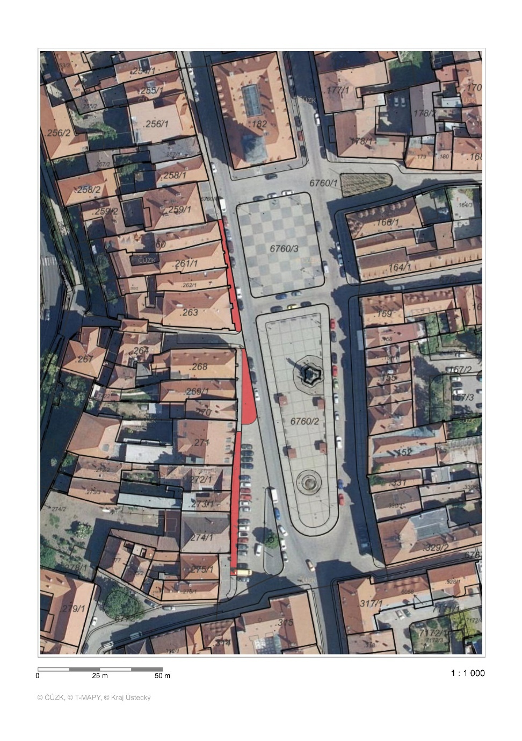

Příloha č. 1.2
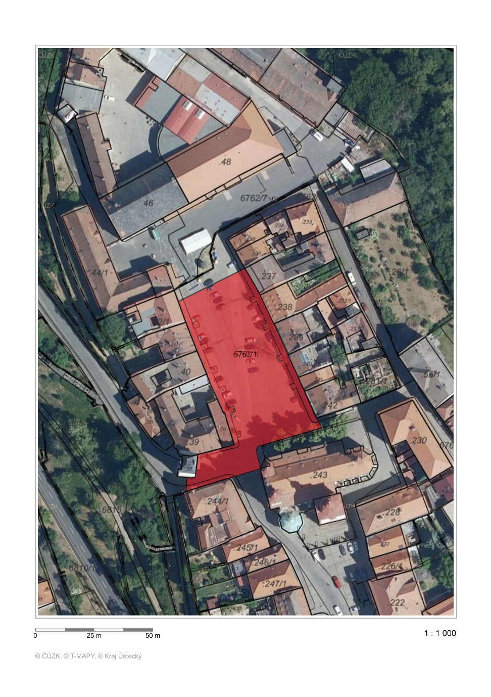

Příloha č. 1.3
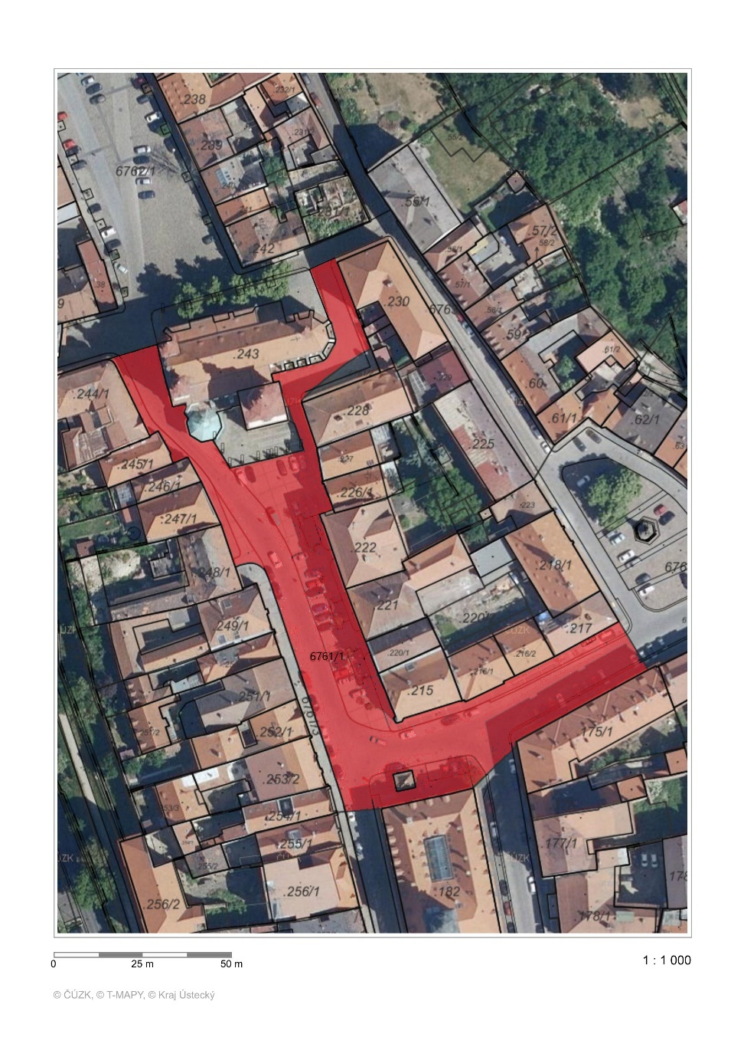

Příloha č. 1.4
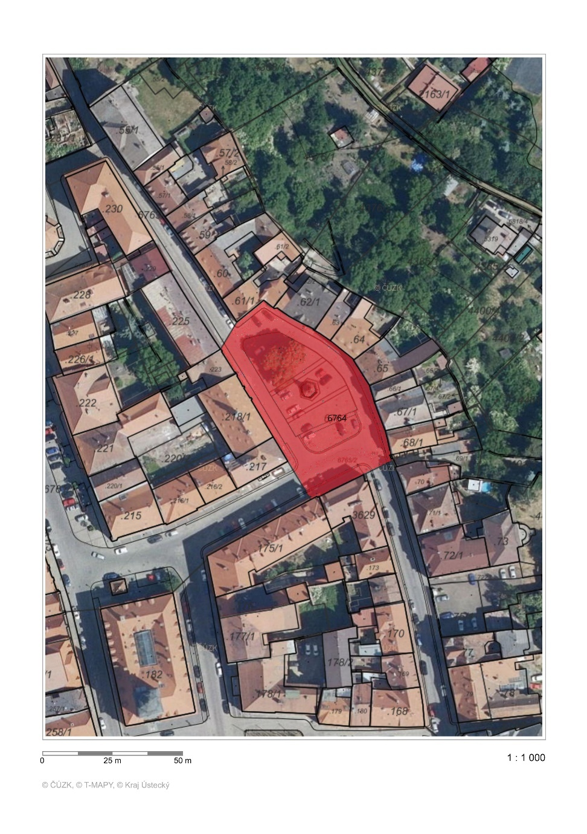

Příloha č. 1.5
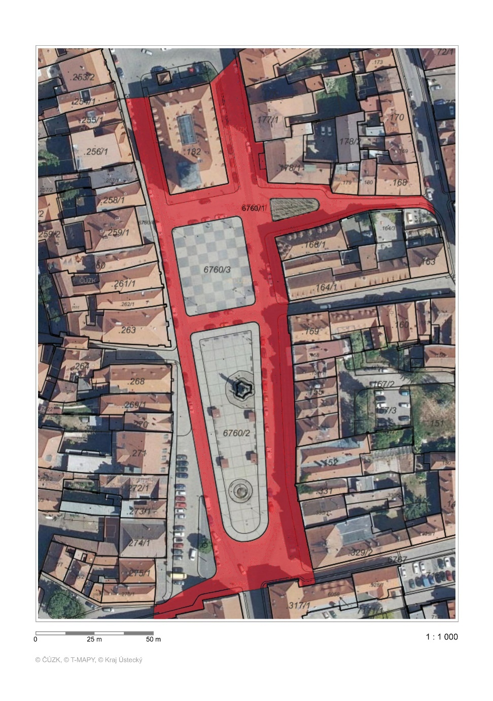

Příloha č. 1.6
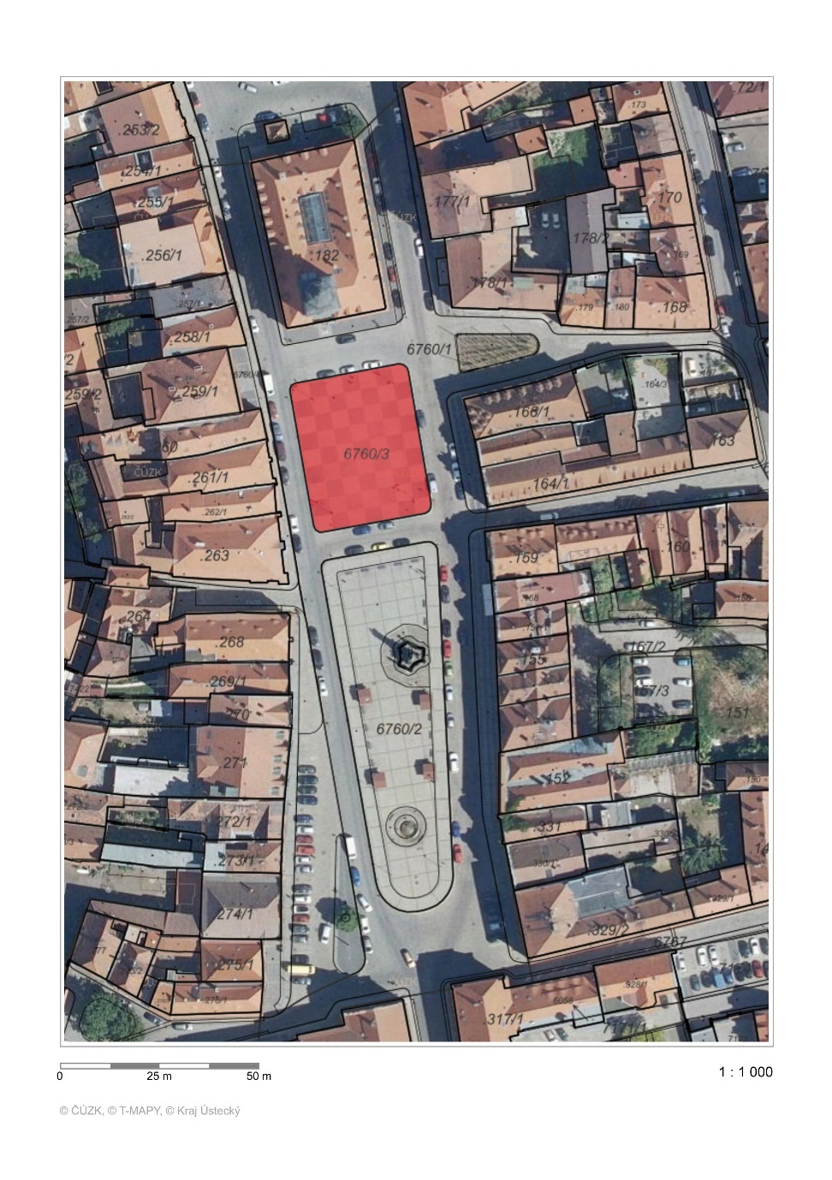

Příloha 1.7
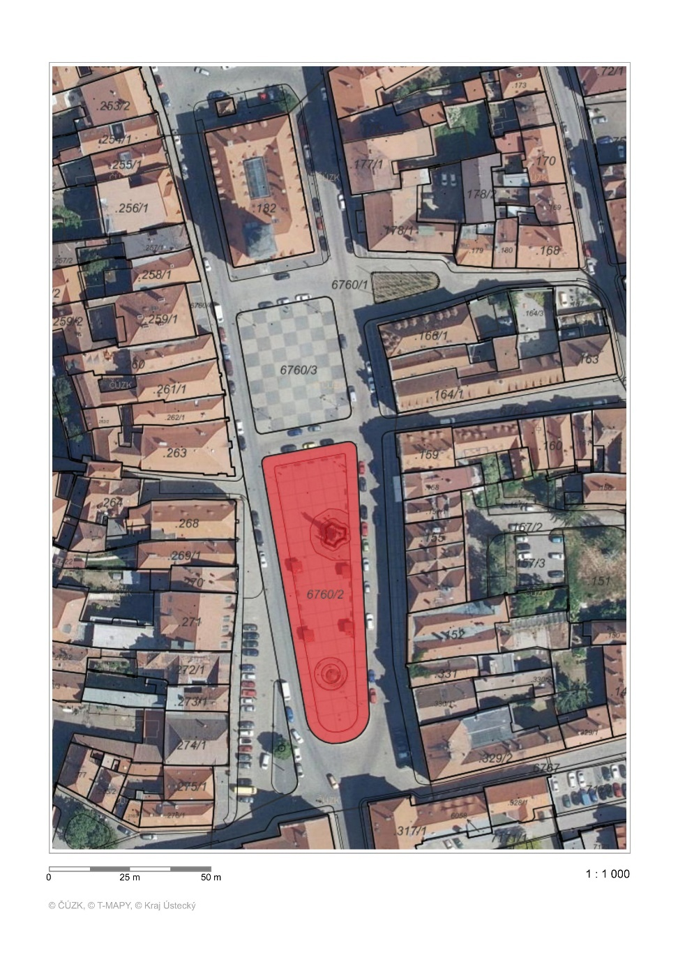

Příloha 1.8
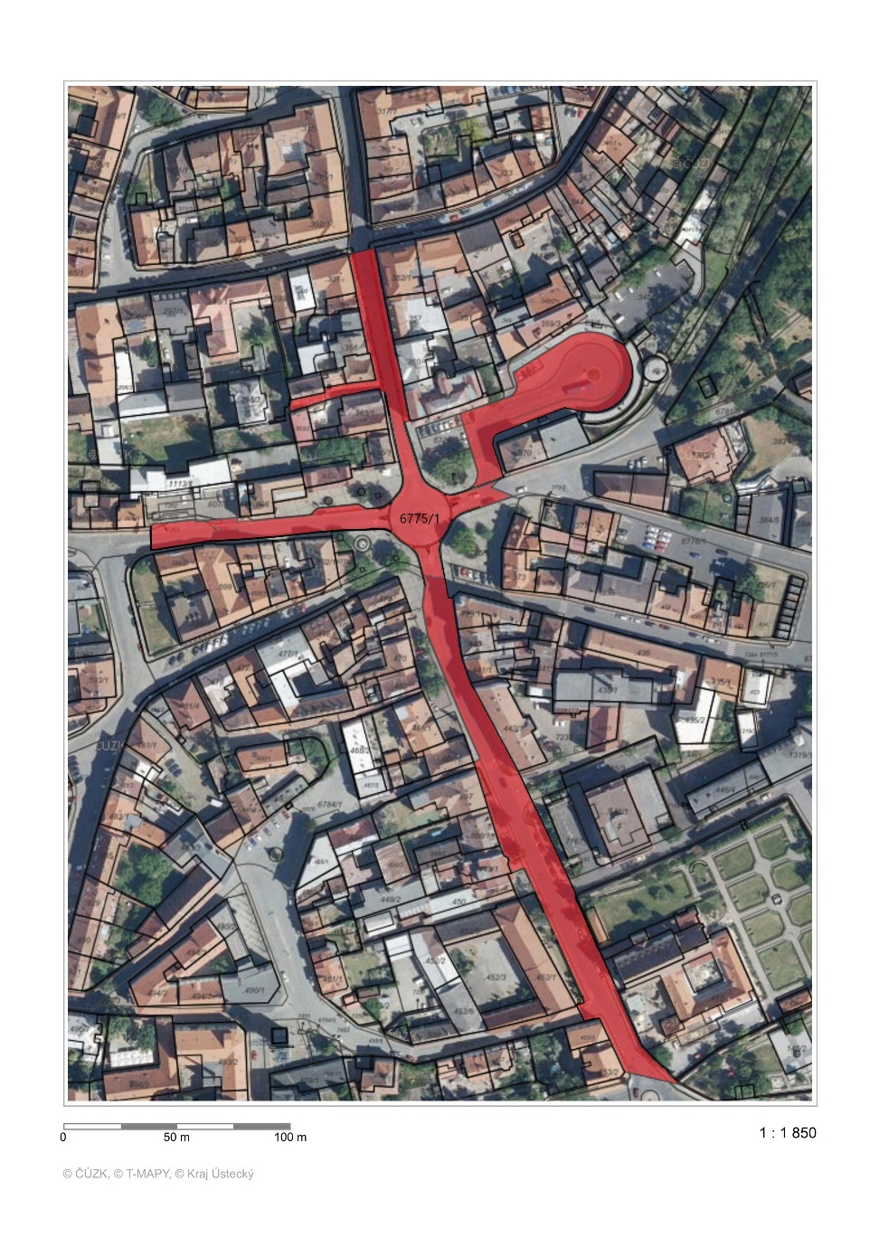

Příloha 1.9
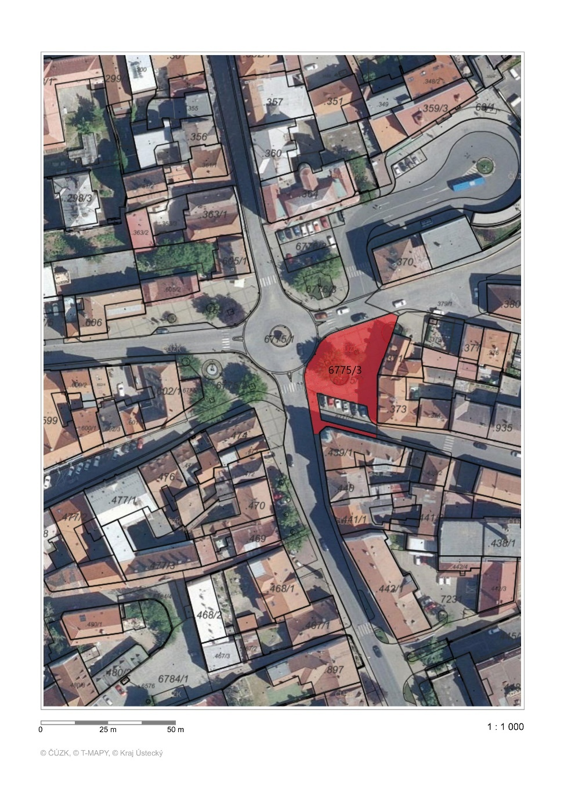

Příloha 1.10
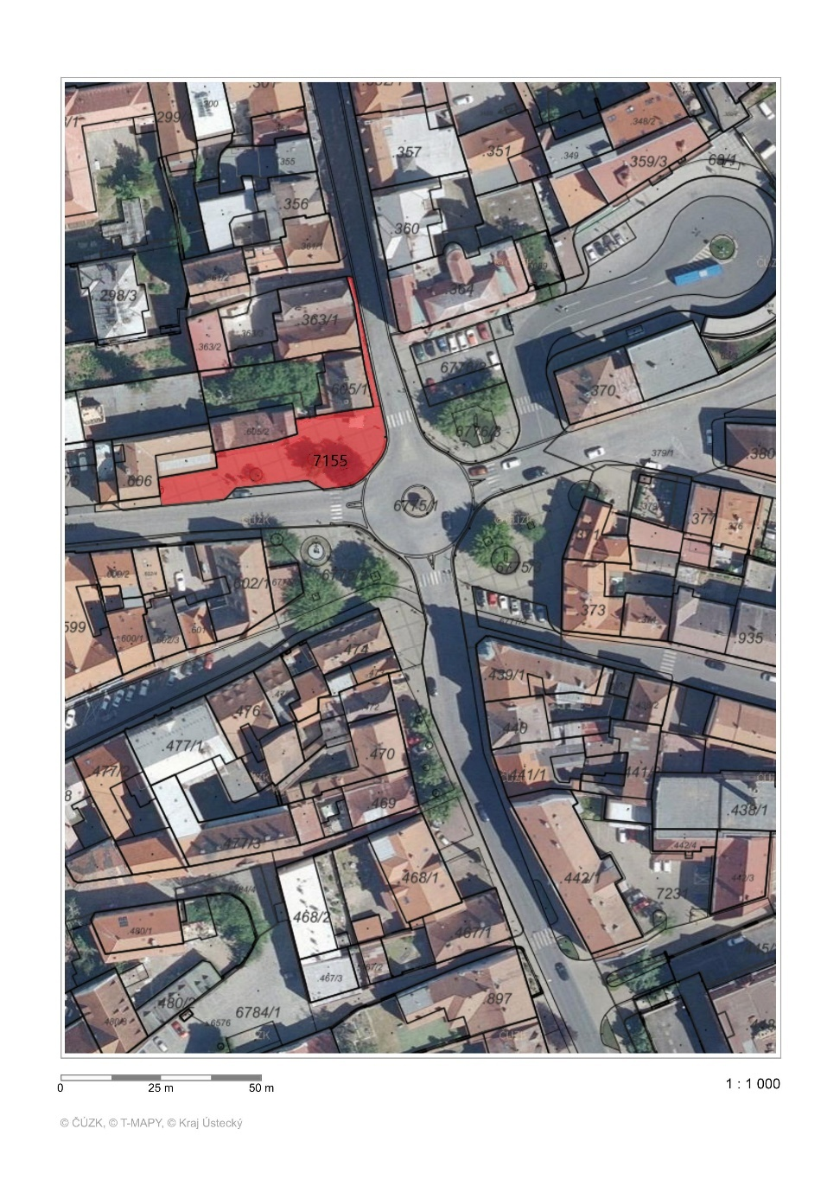

Příloha 1.11

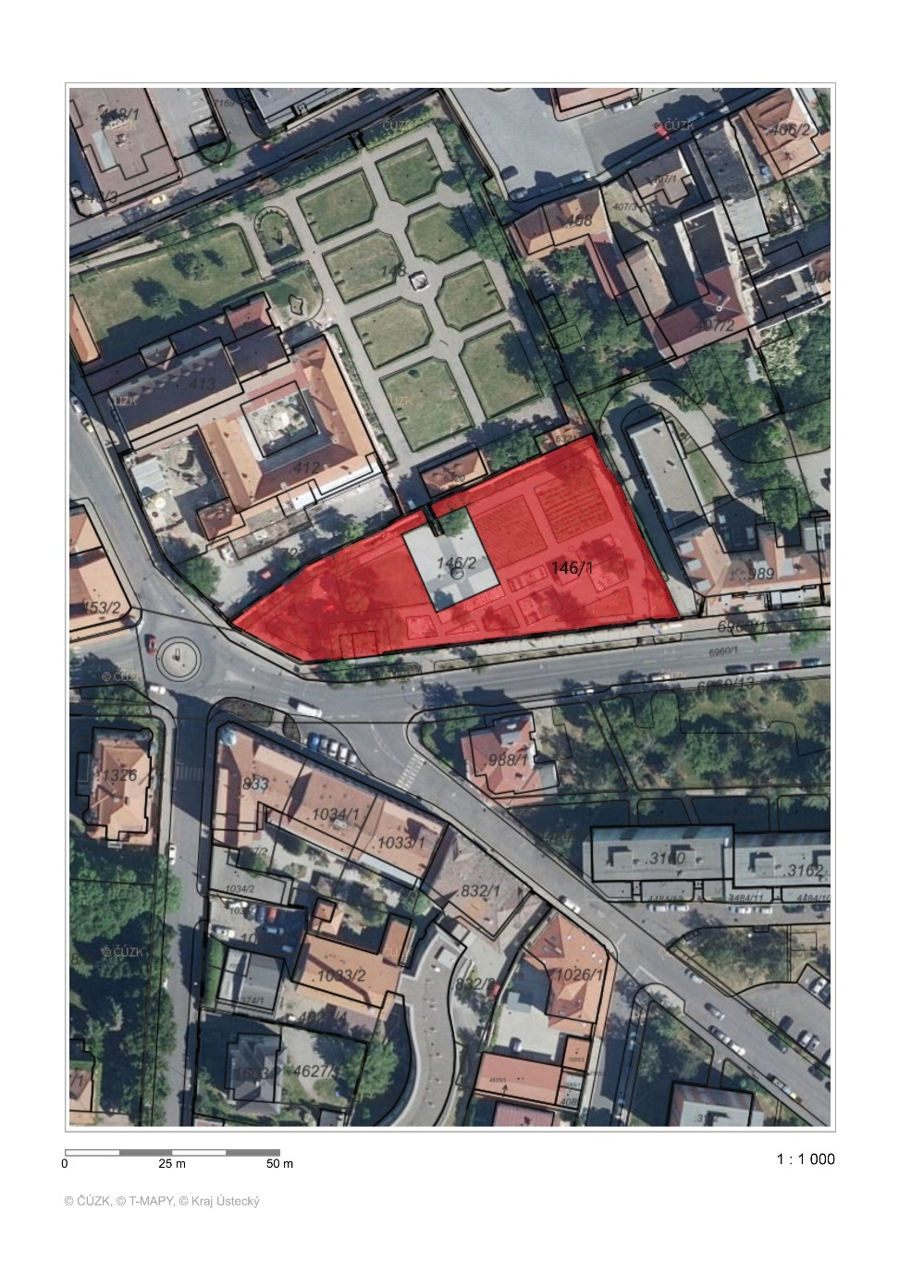

Příloha 1.12
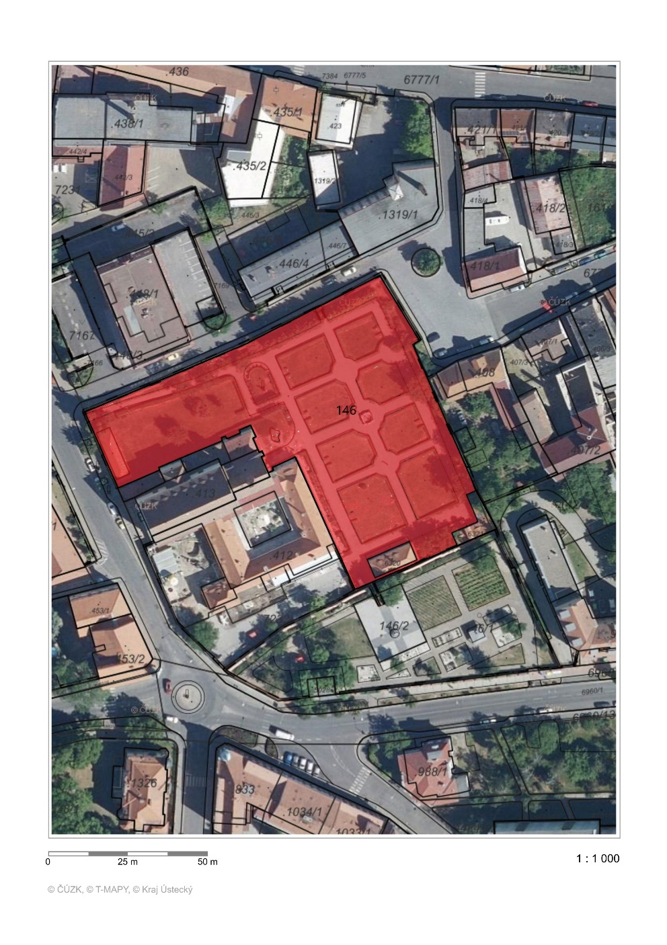

Příloha č. 1.13
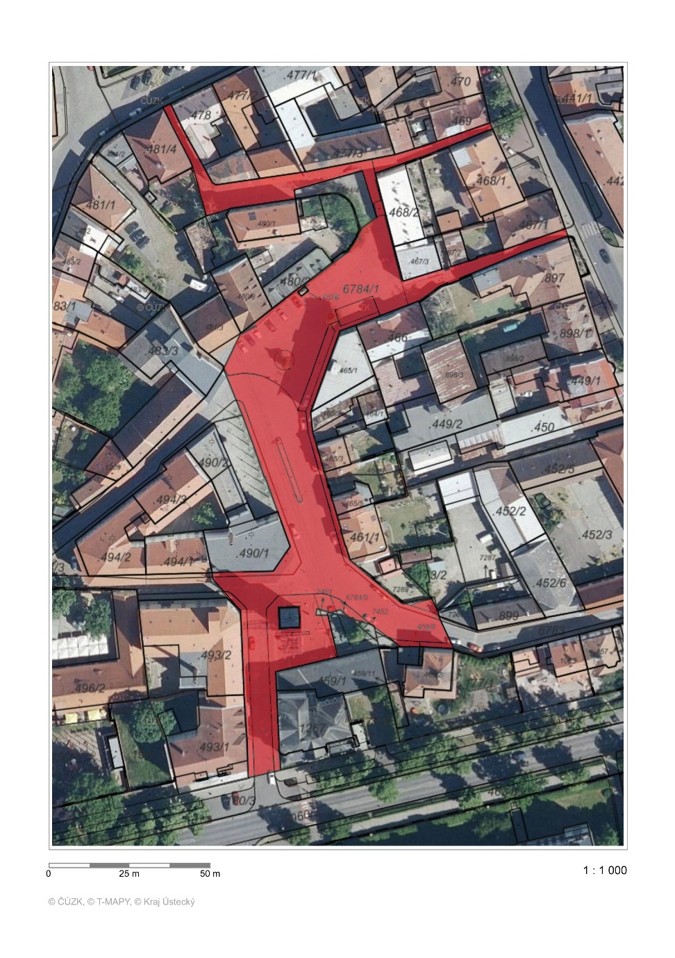

Příloha 1.14
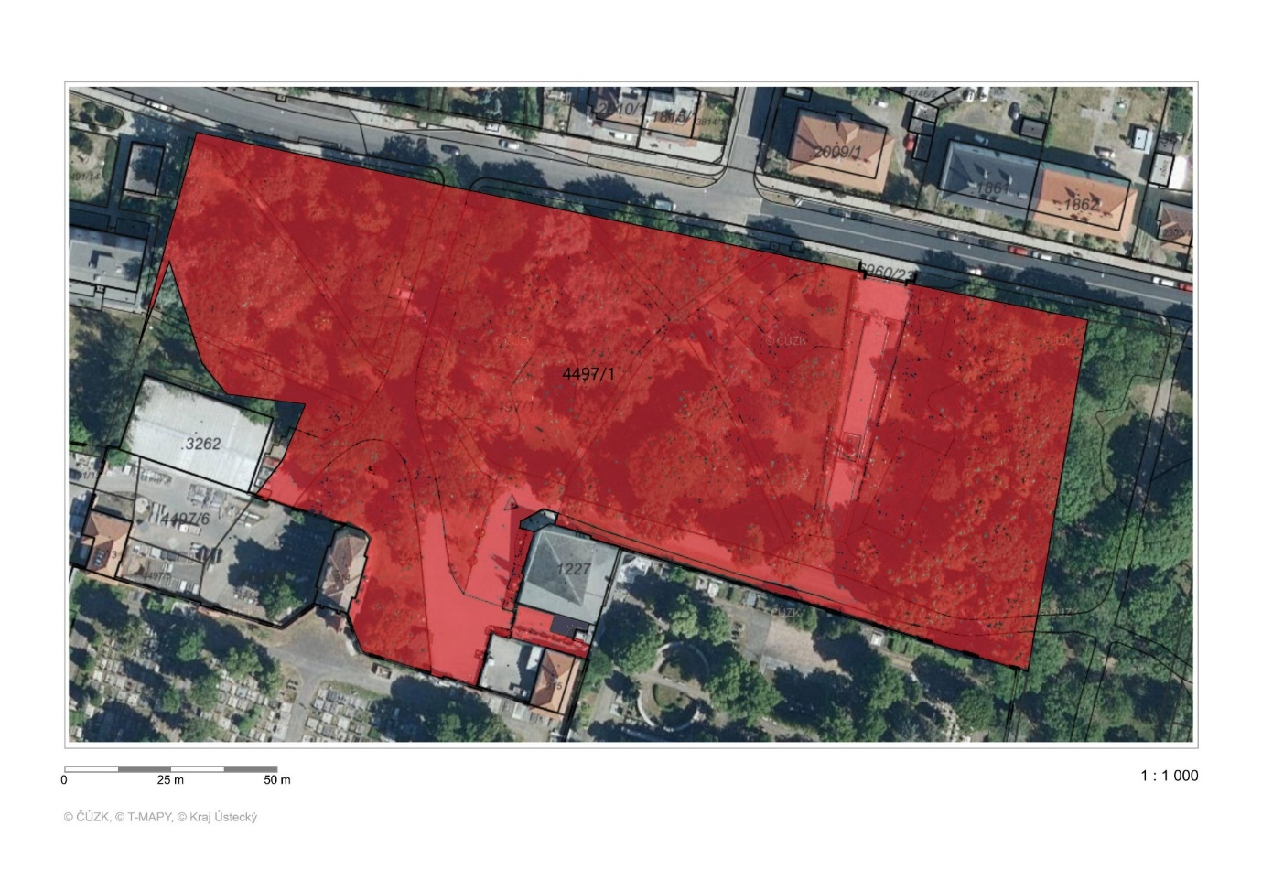

Příloha 1.15
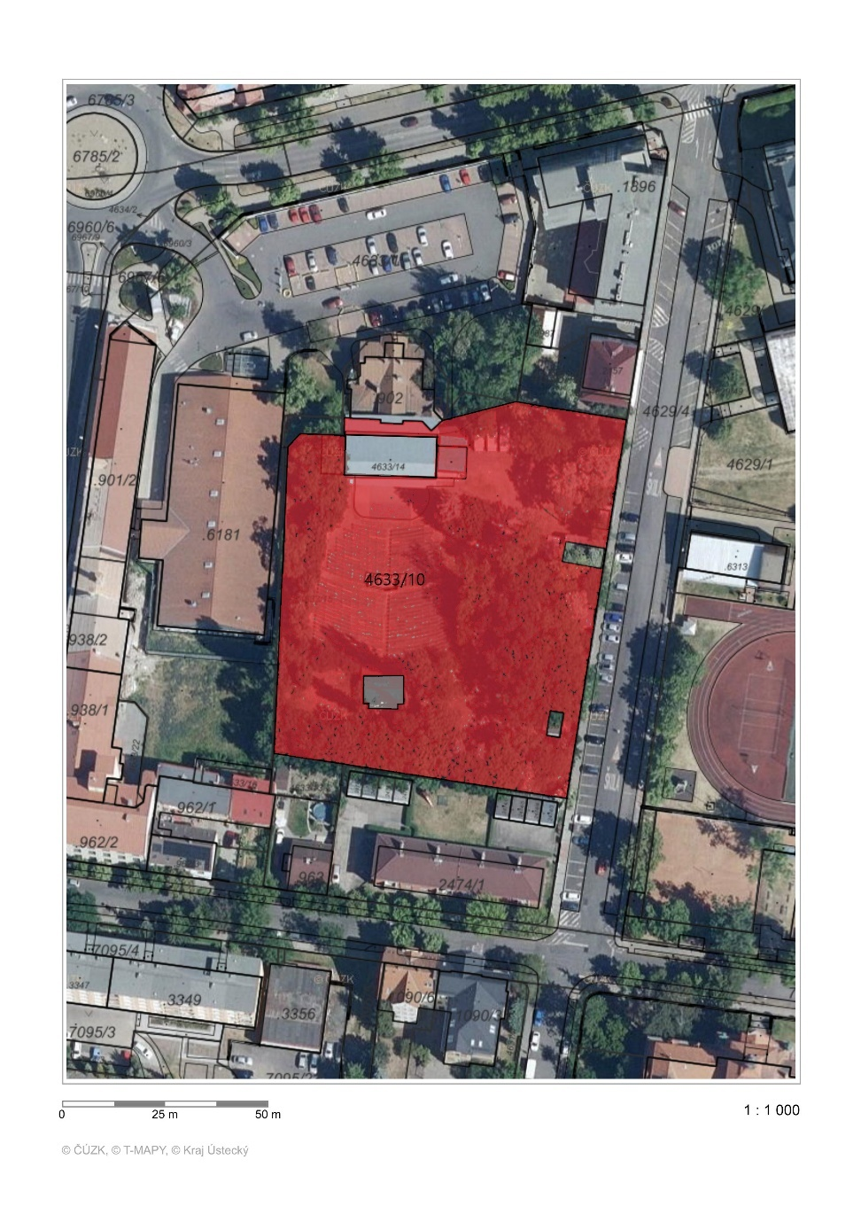

Příloha 1.16
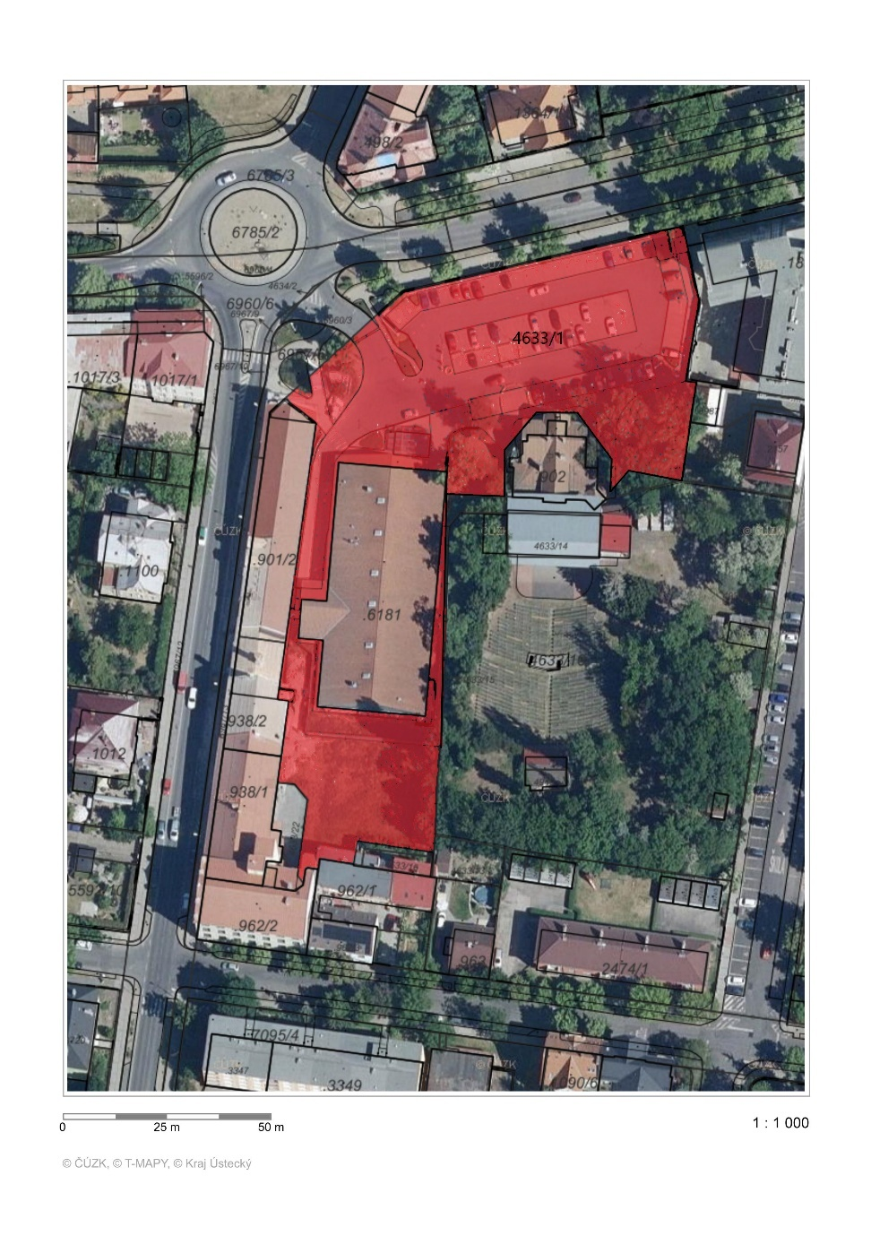

Příloha 1.17
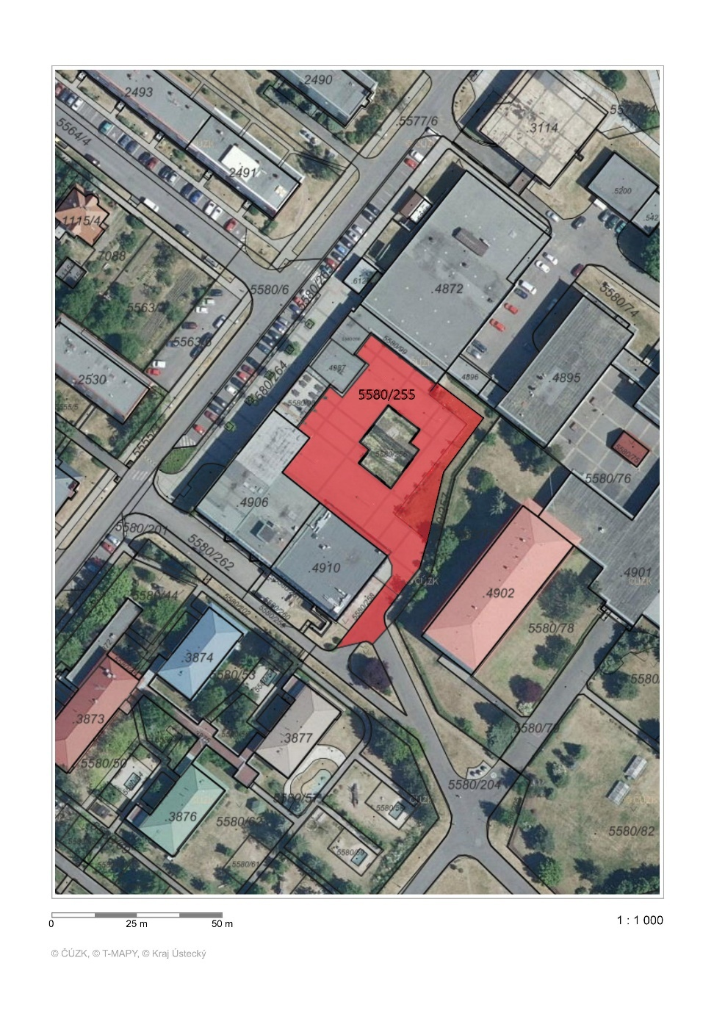

Příloha 1.18
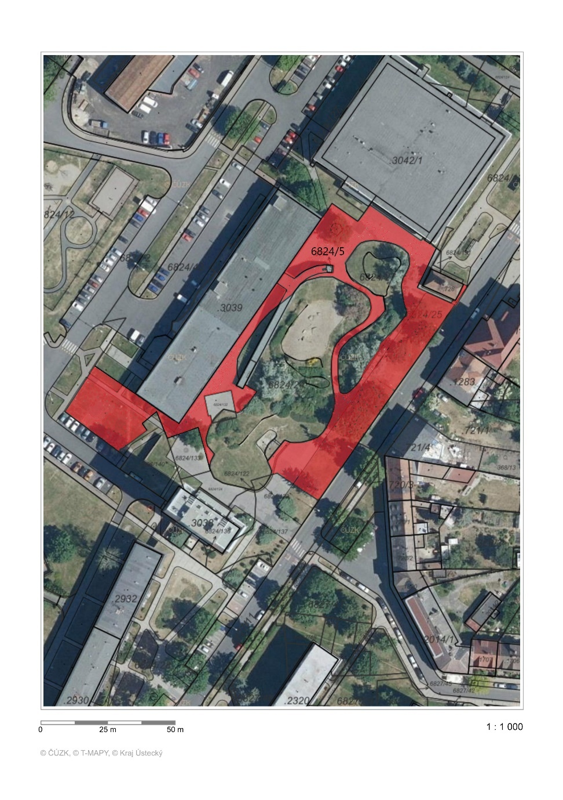

Příloha č. 1.19
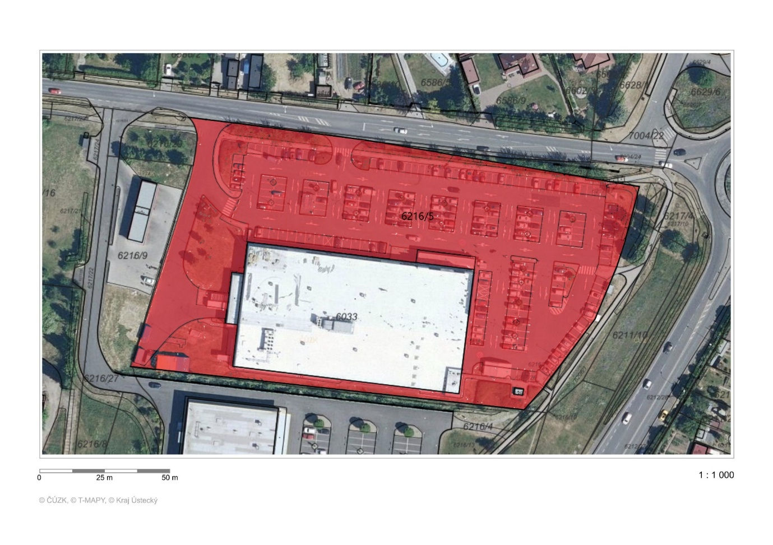

Příloha č. 1.20
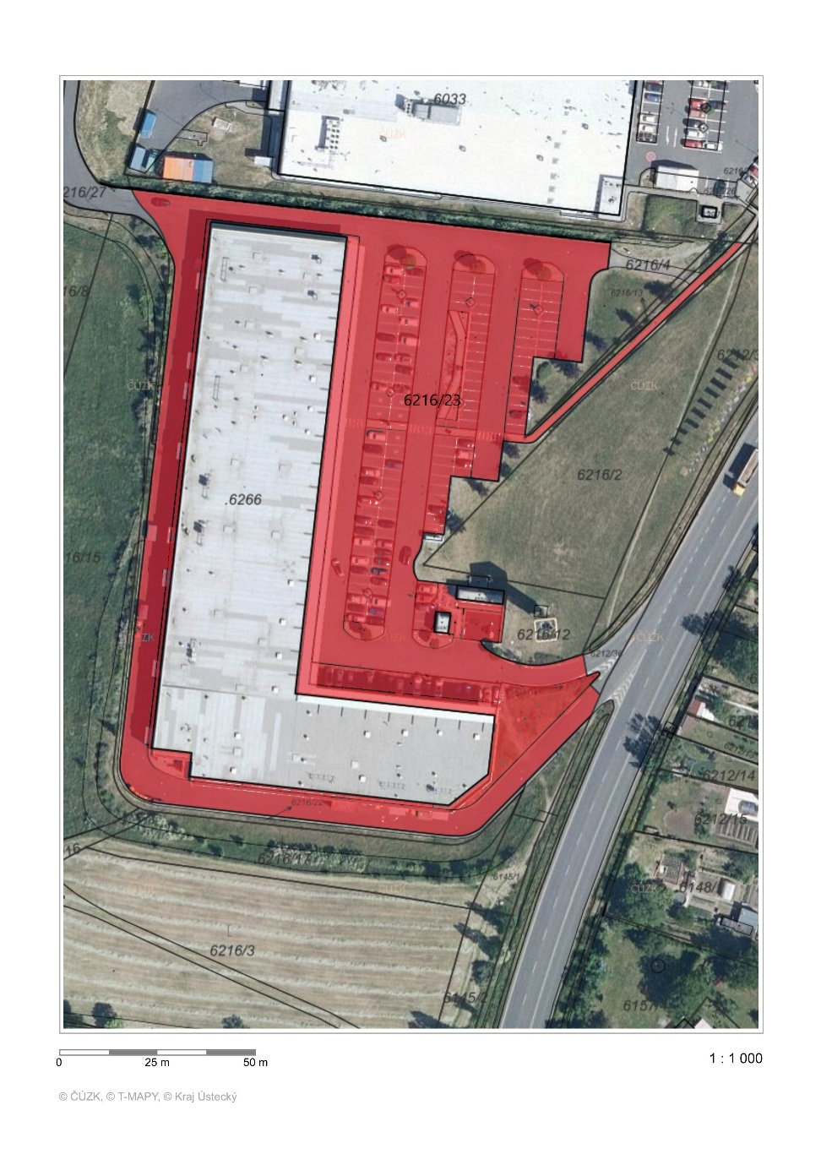

Příloha č. 1.21
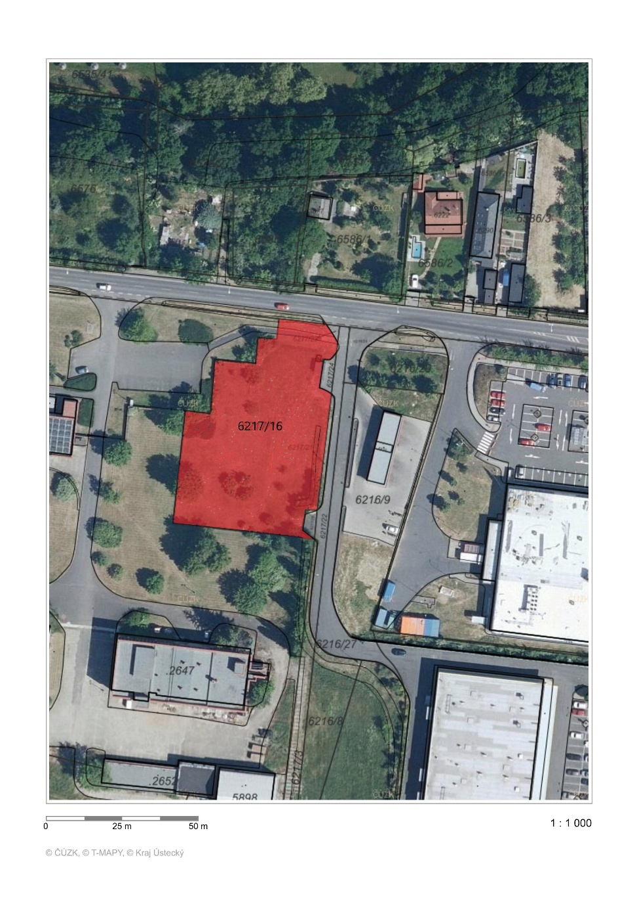

Příloha č. 1.22
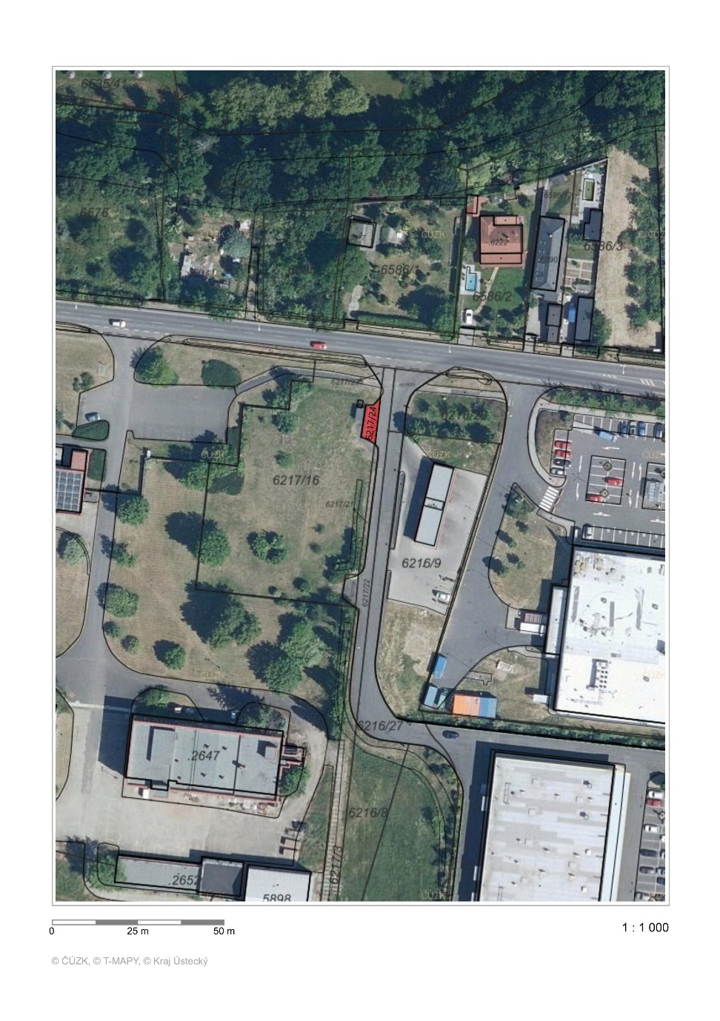

Příloha č. 1.23

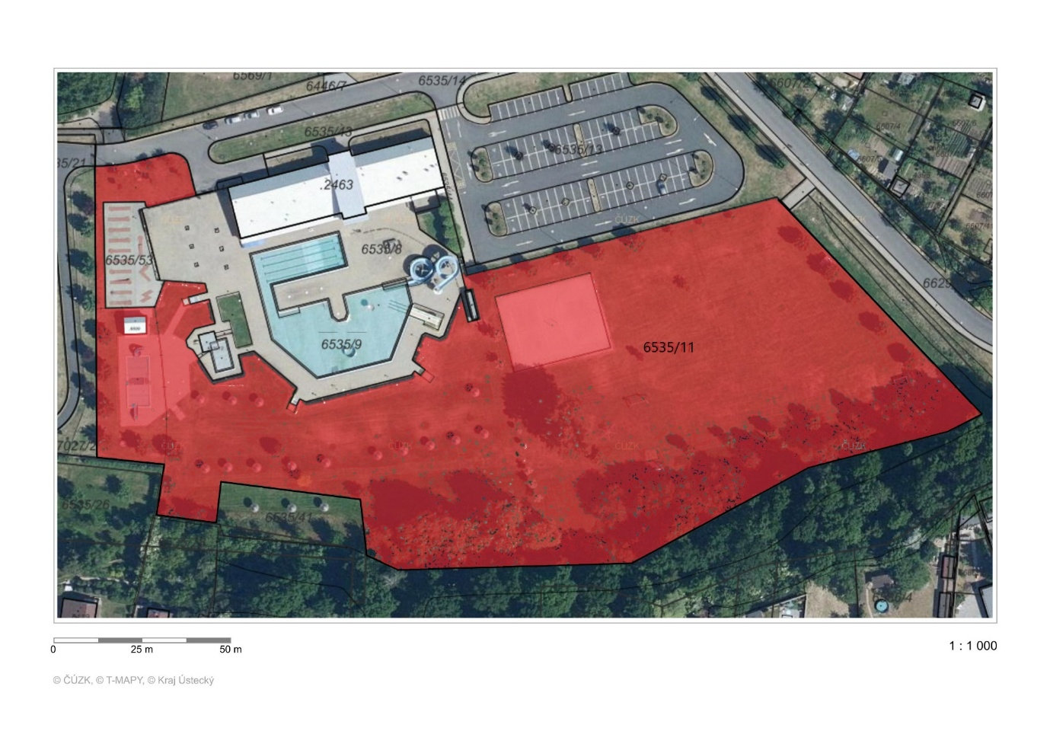

Příloha č. 1.24
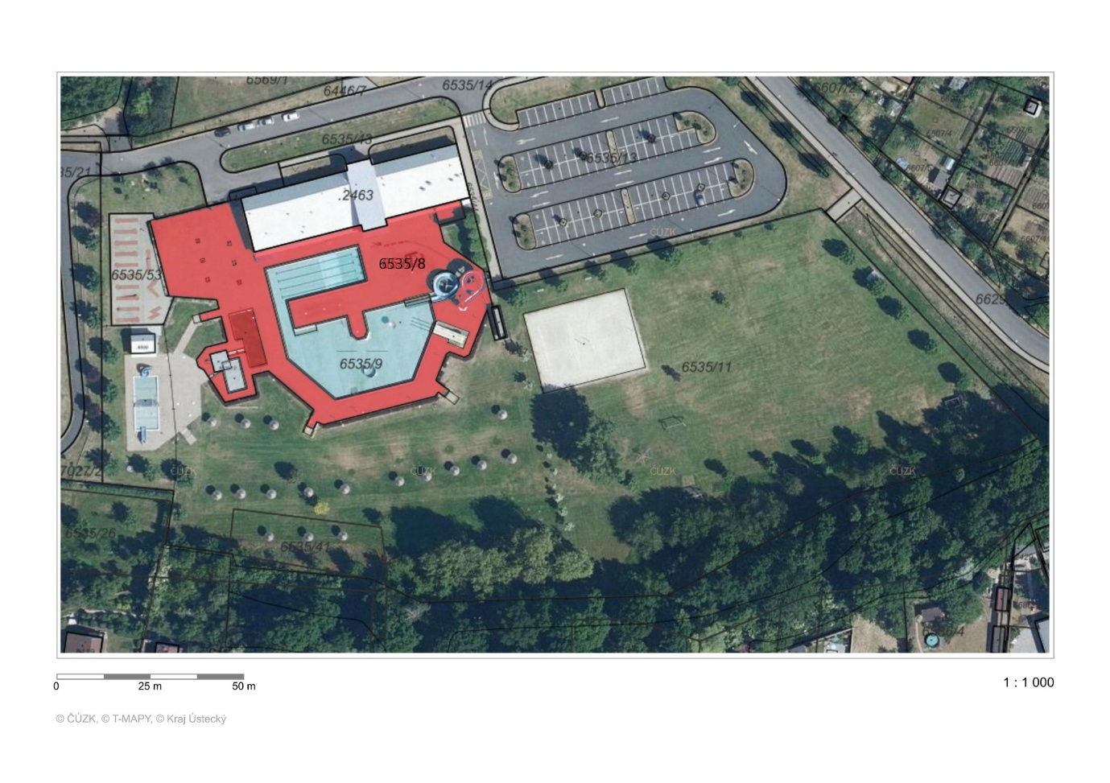

Příloha č. 1.25

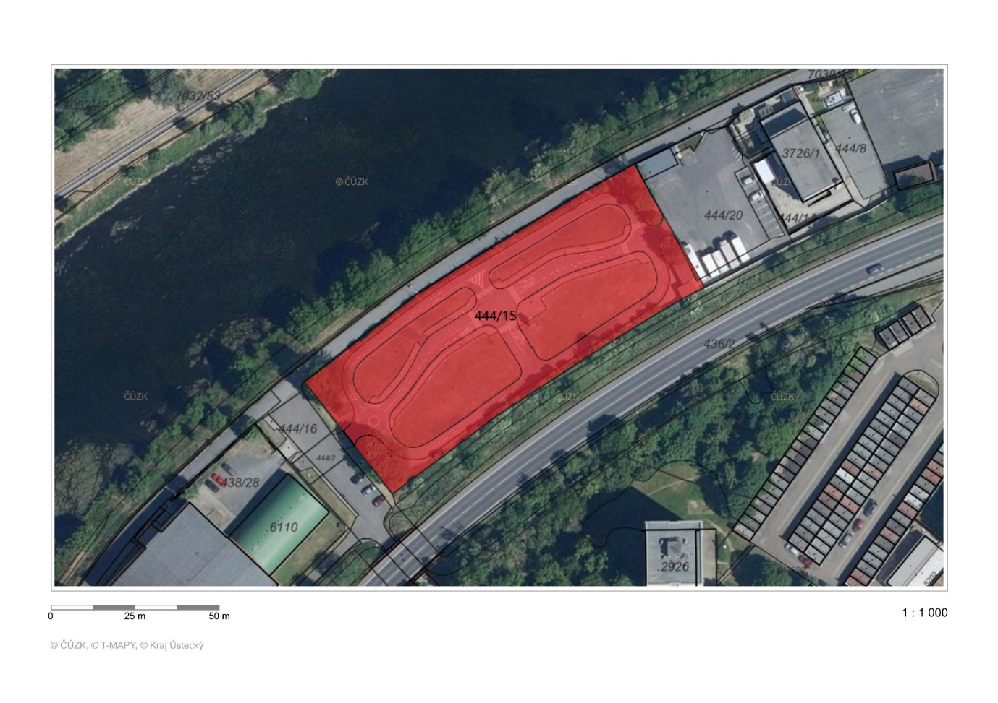

Příloha č. 1.26
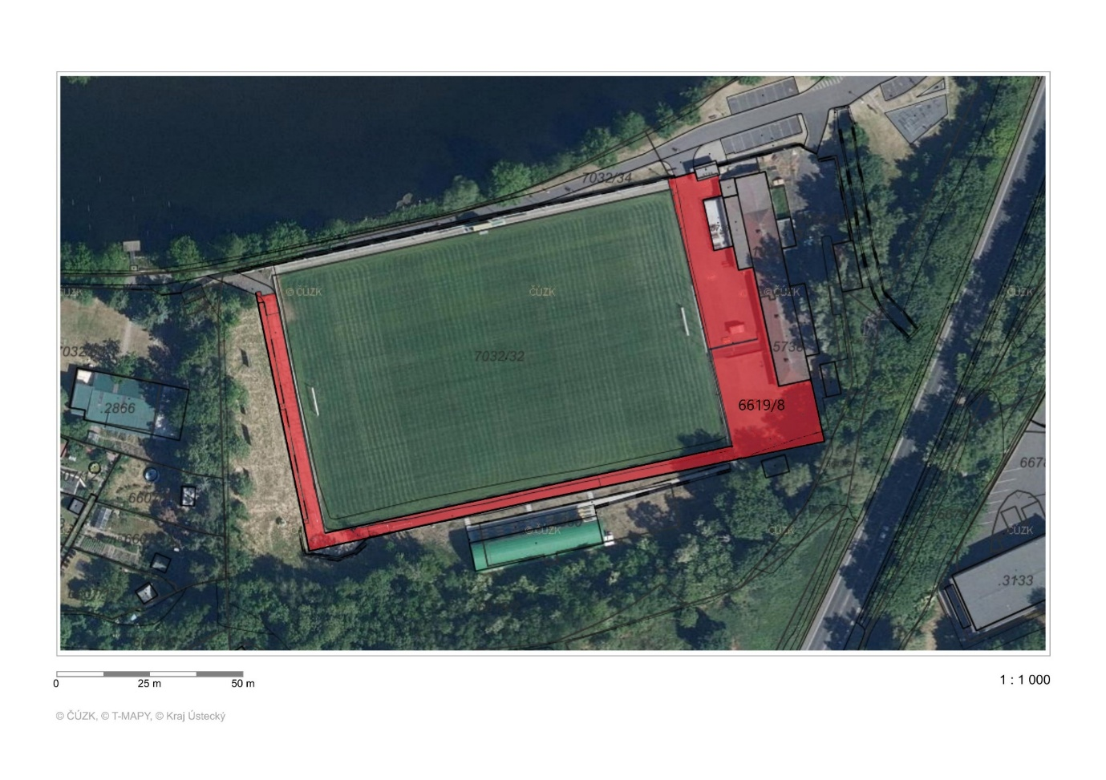

Příloha č. 1.27
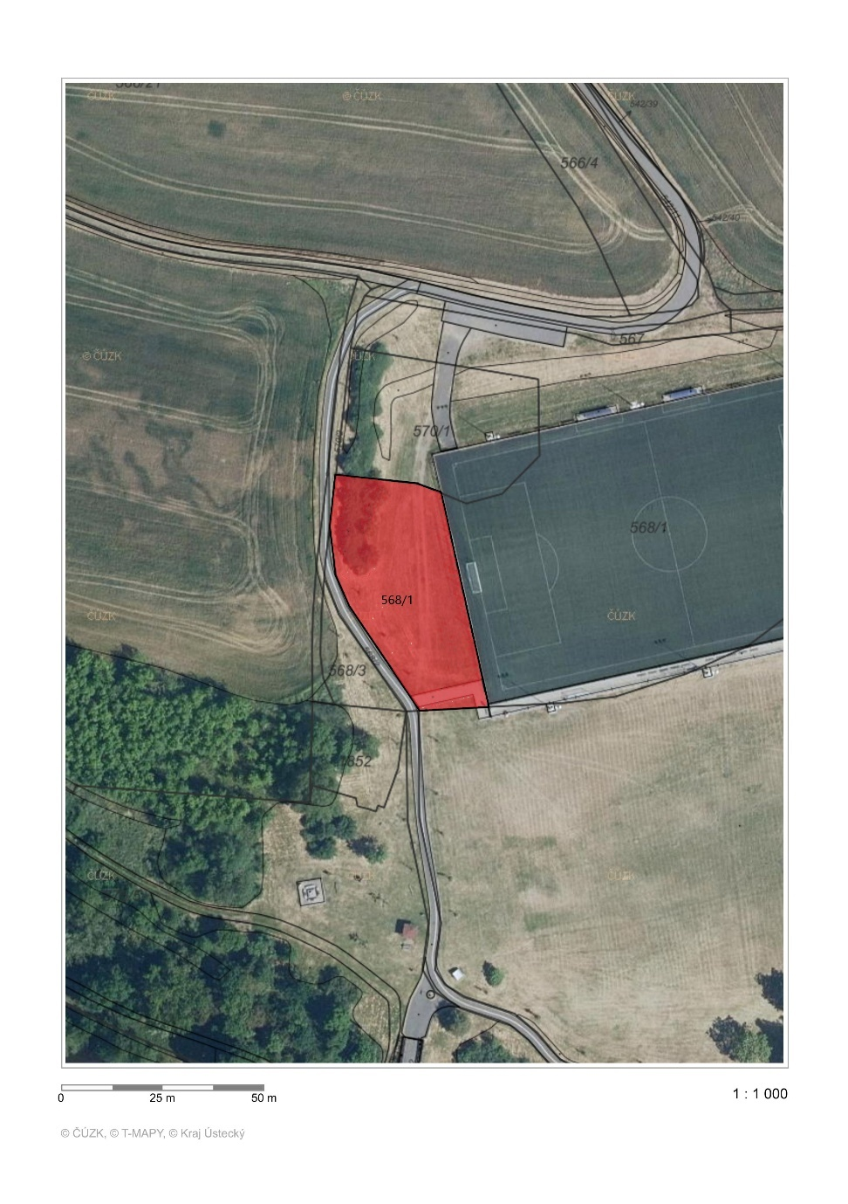

Příloha č. 1.28
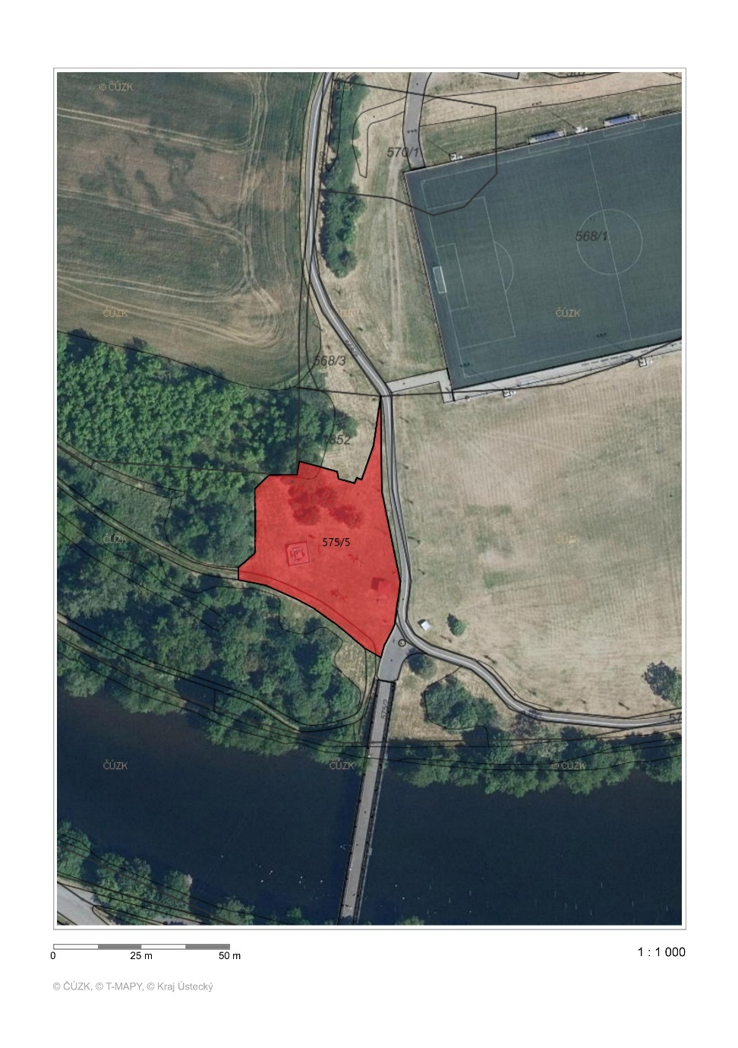

Příloha č. 1.29
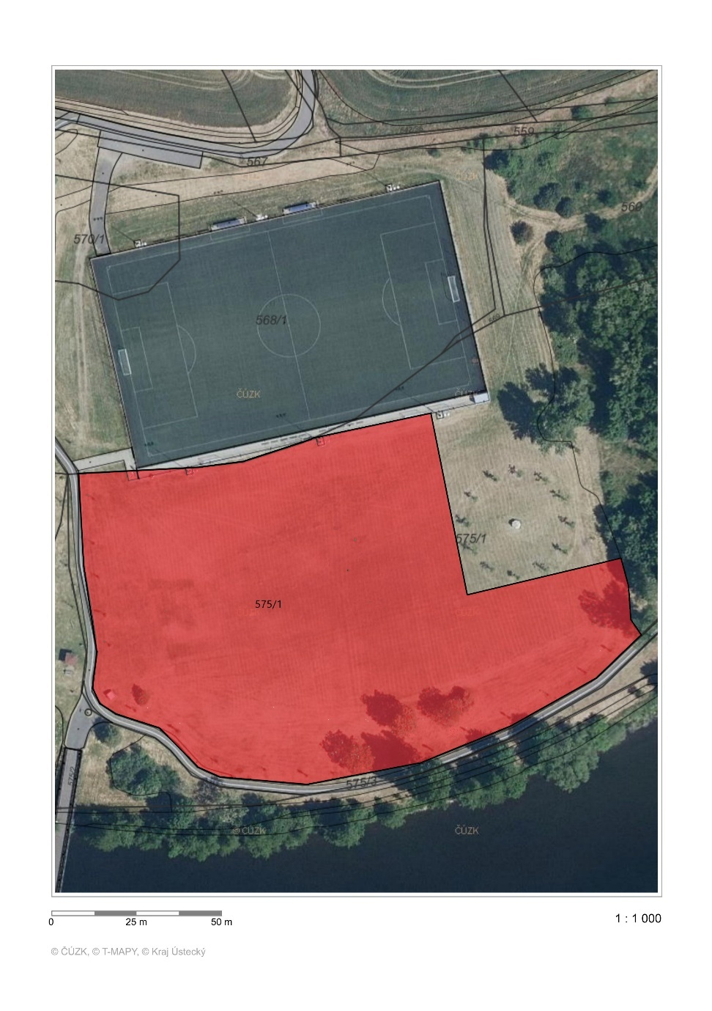

Příloha č. 1.30
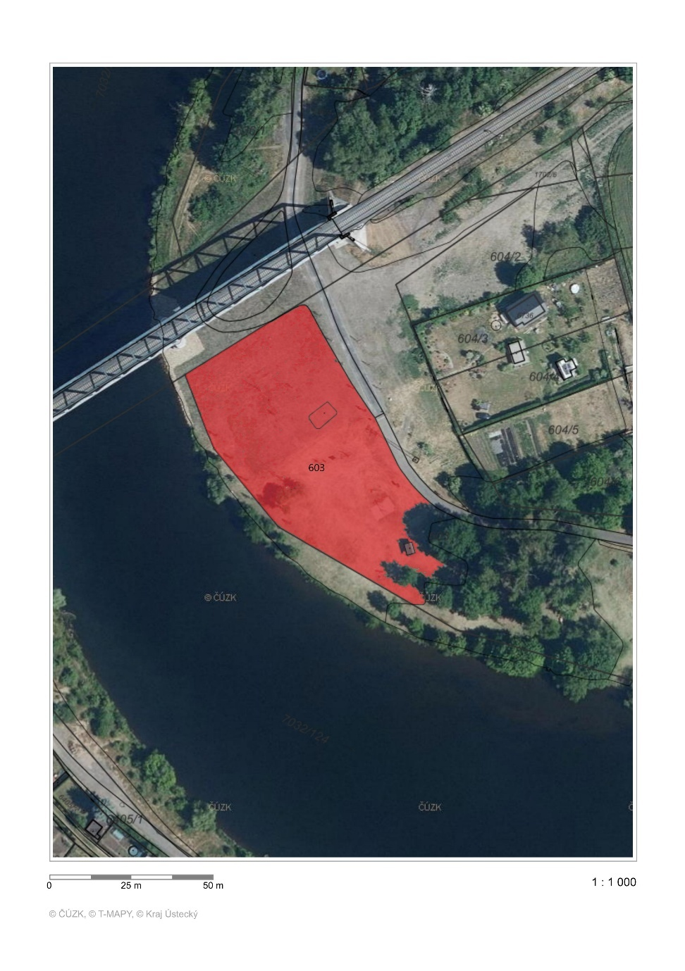

Příloha č. 1.31
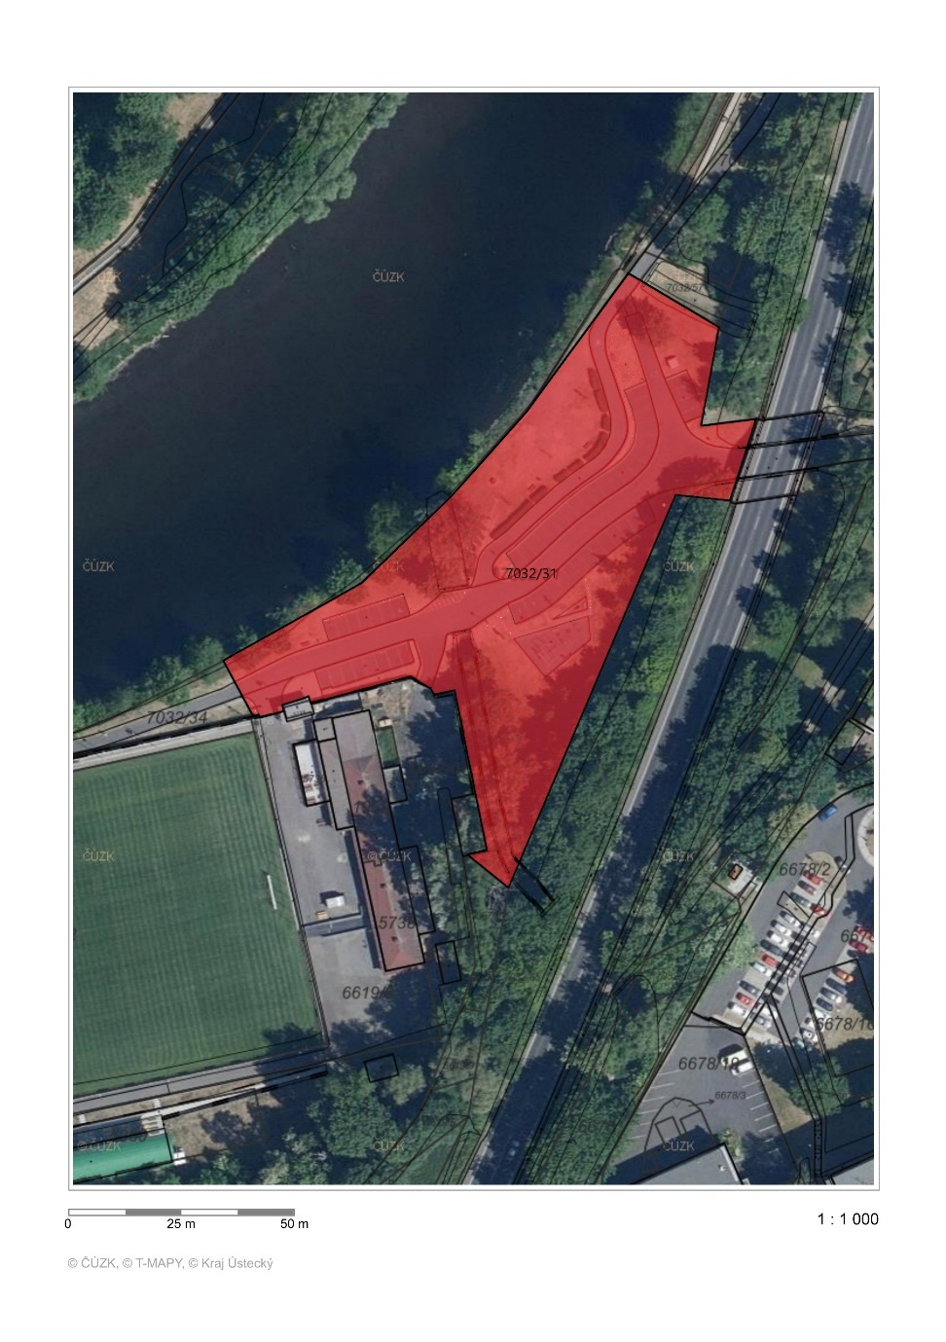

Příloha č. 1.32
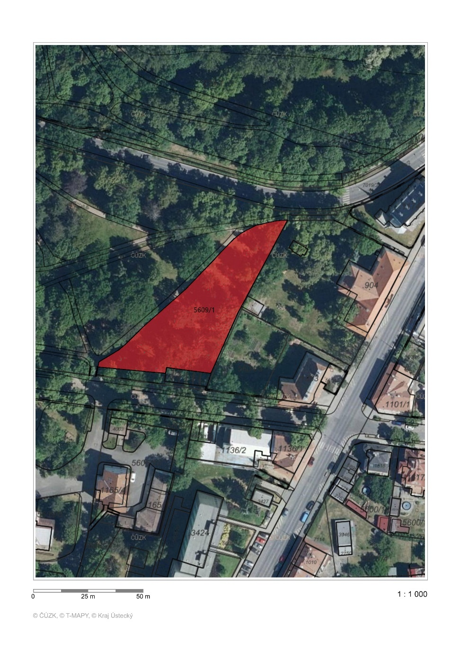

Příloha č. 1.33
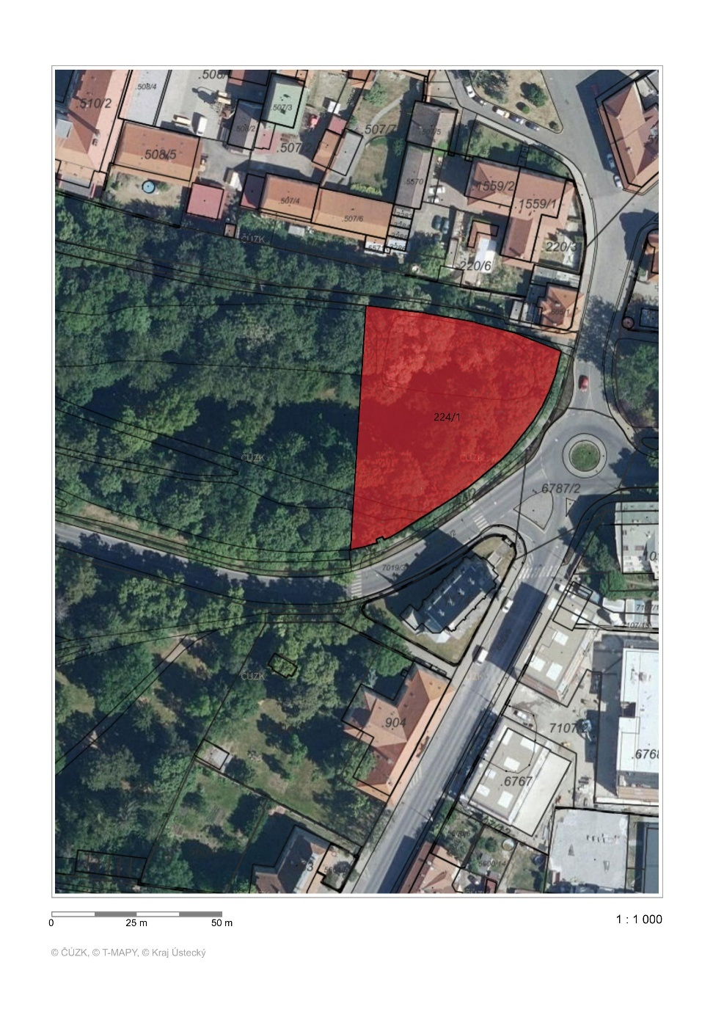

Příloha č. 1.34
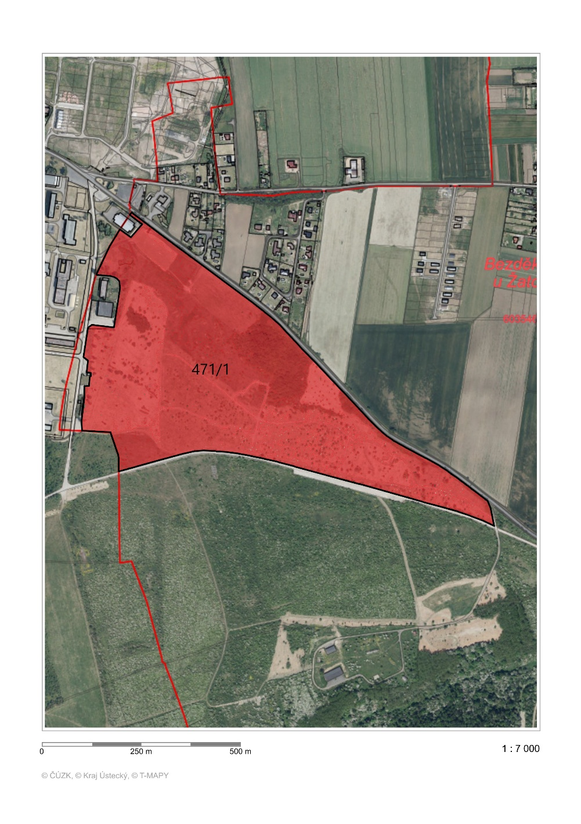

Příloha č. 1.35

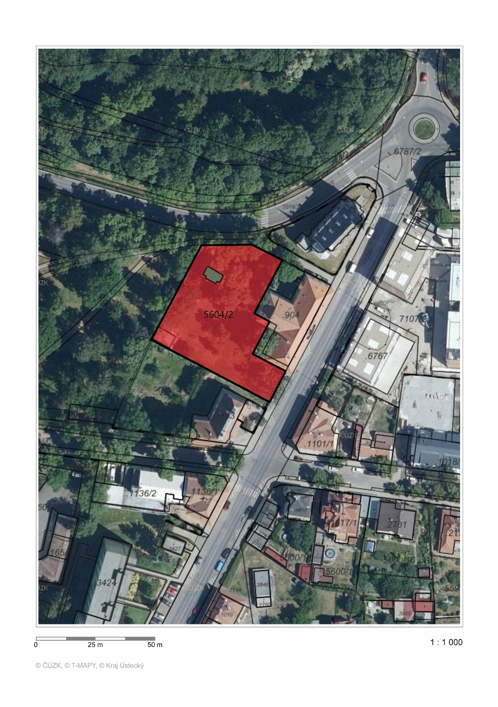

Příloha č. 1.36
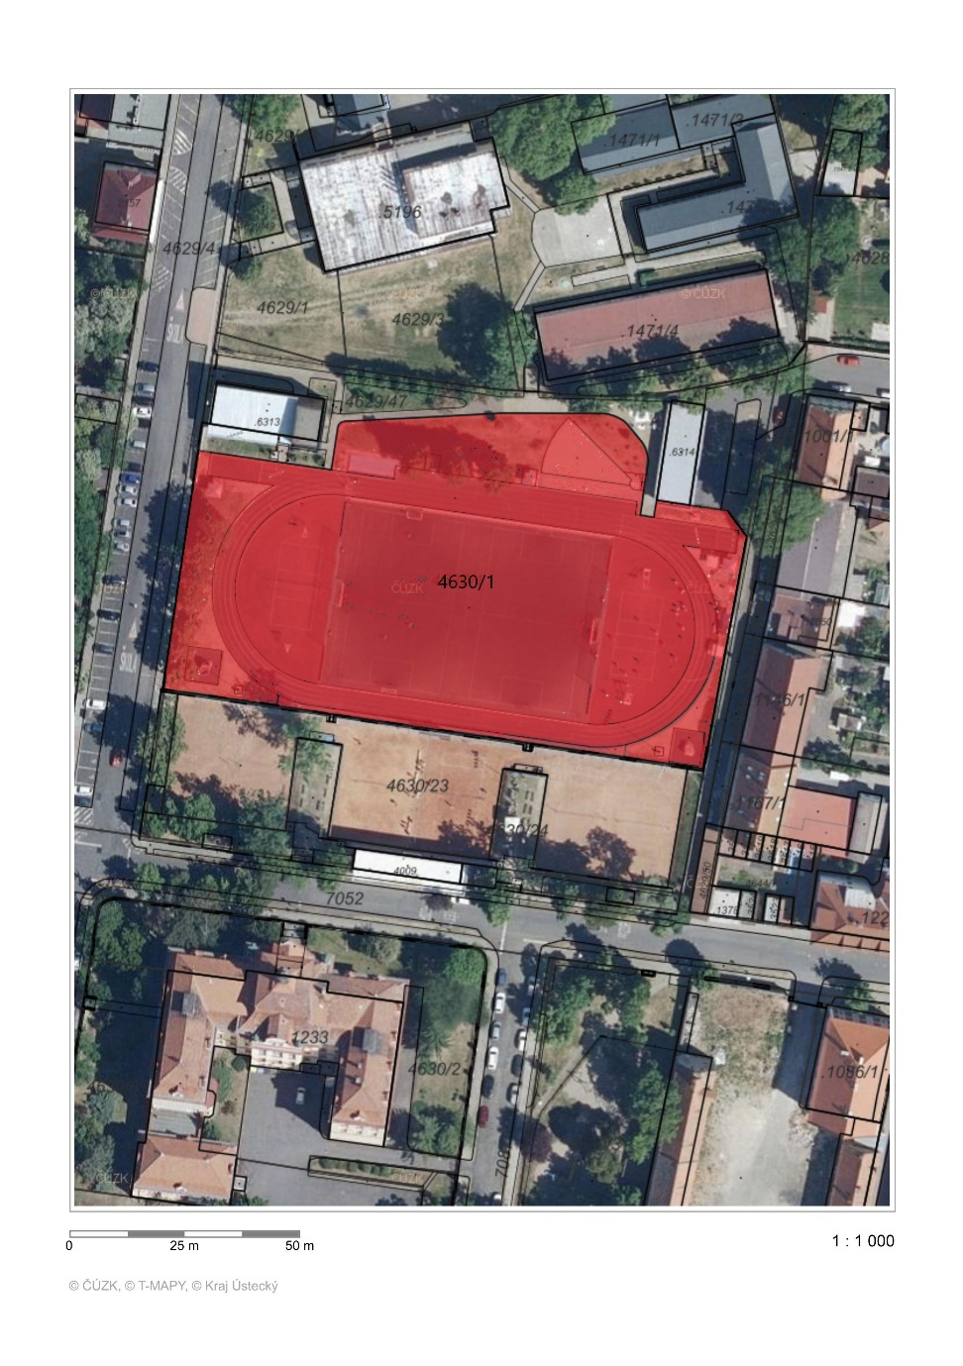

Příloha č. 1.37
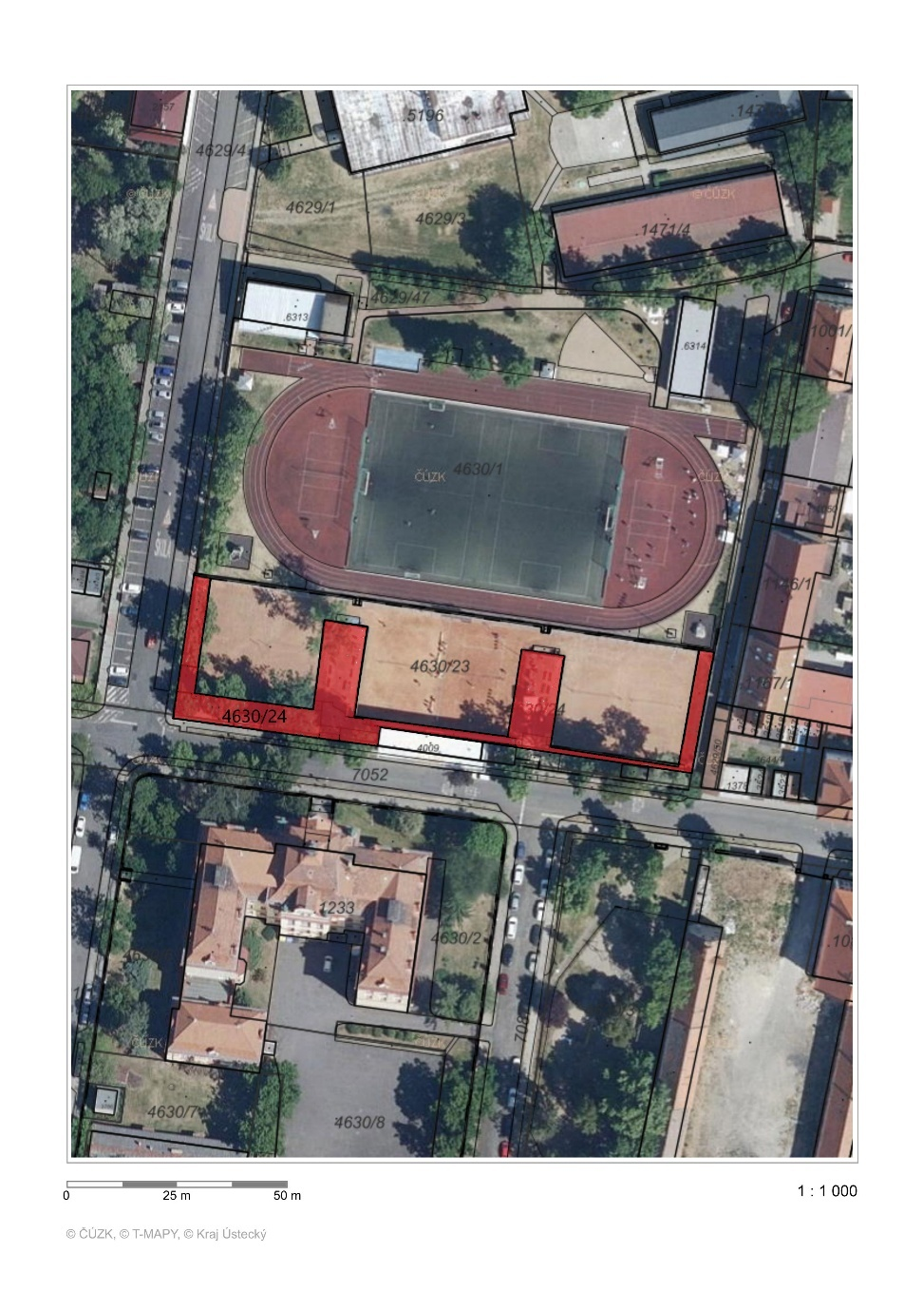

Příloha č. 1.38
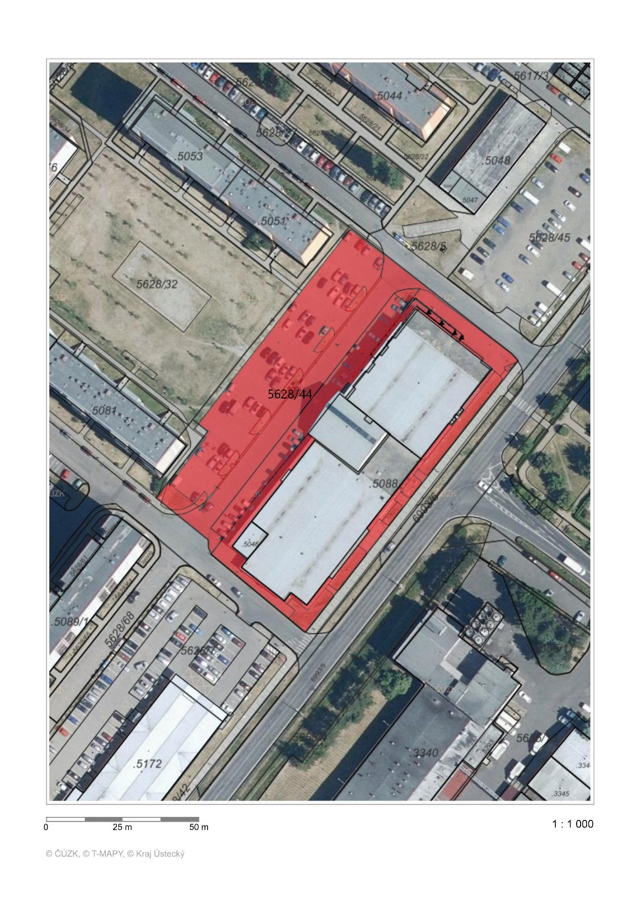

Příloha č. 1.39

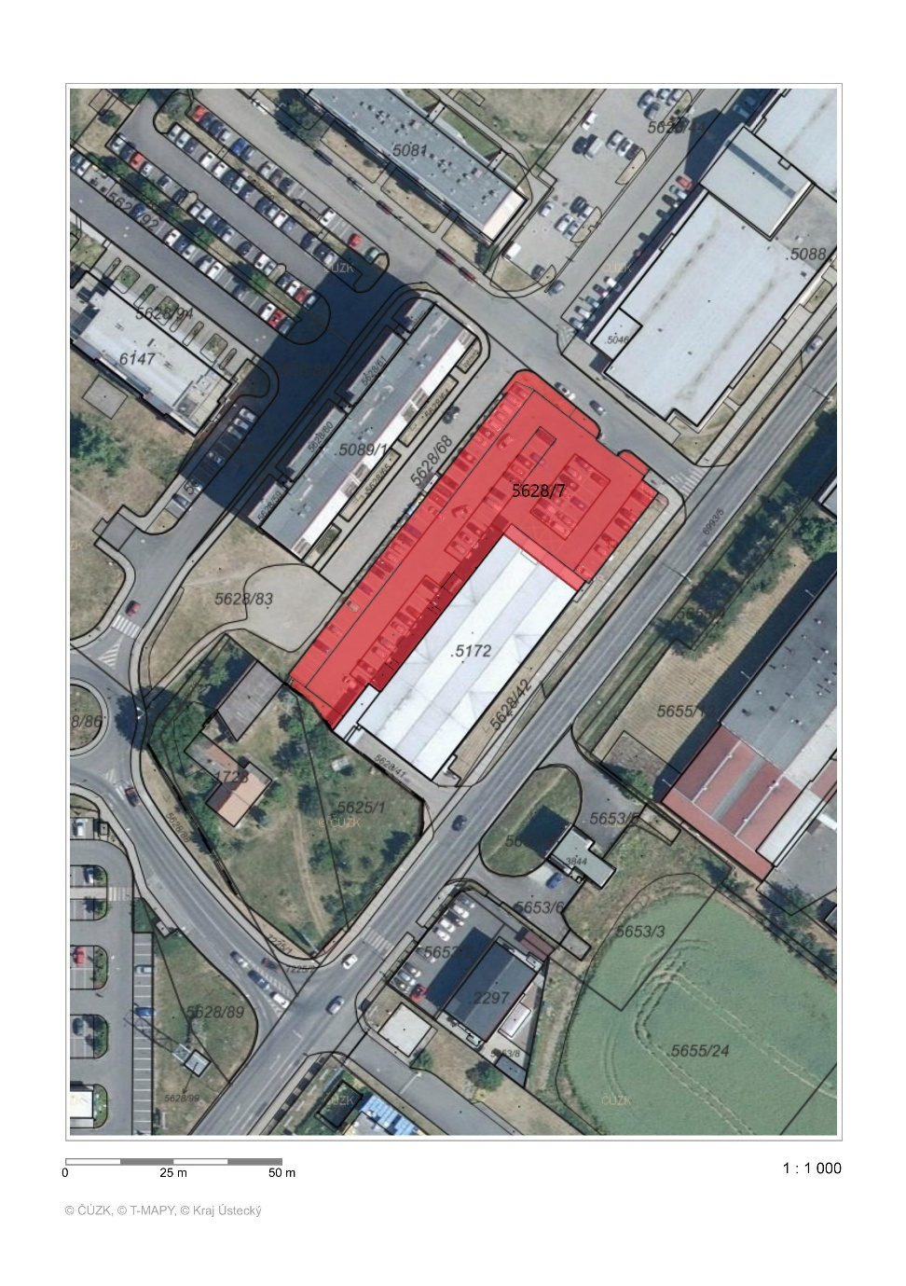

Příloha č. 1.40
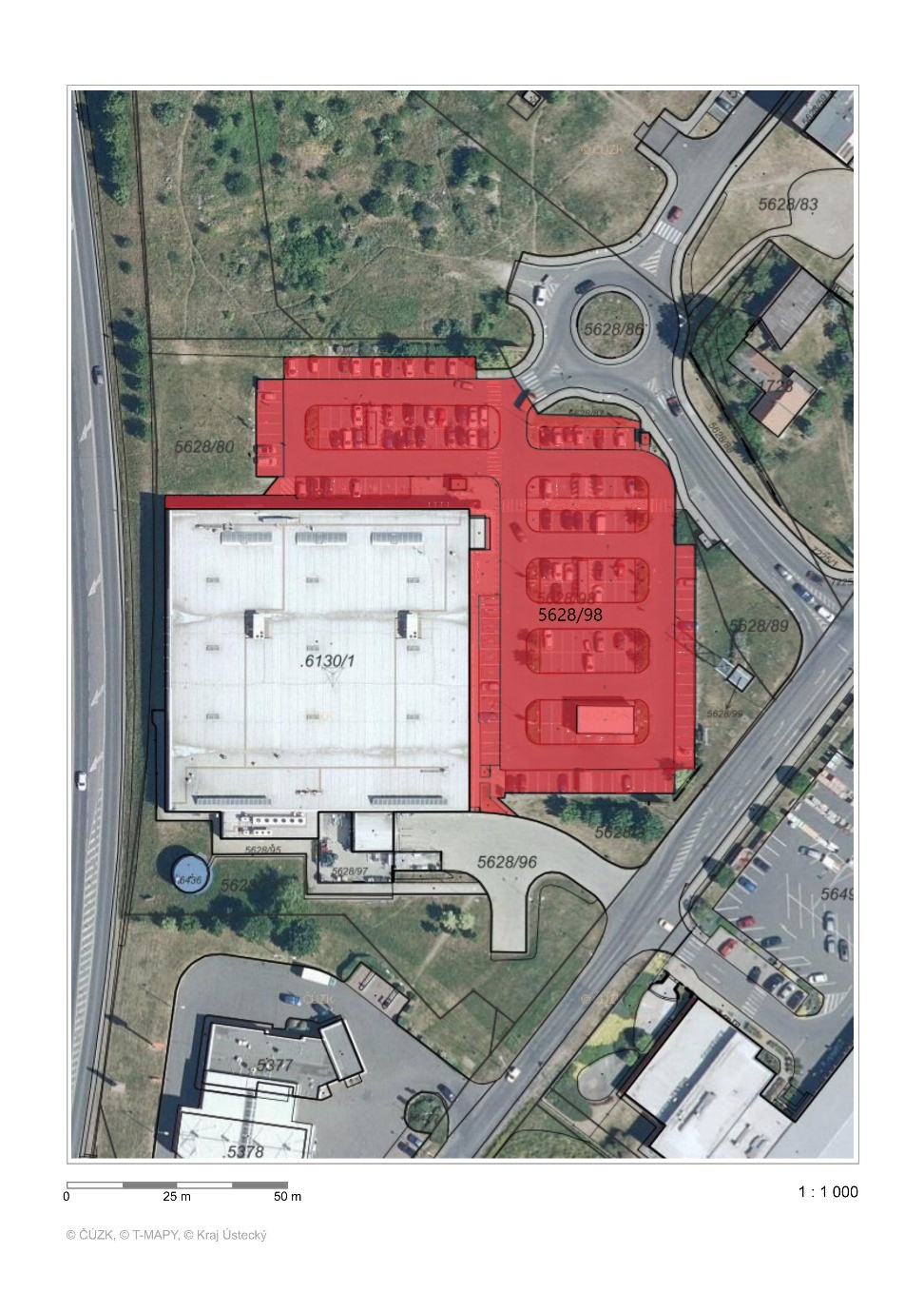

Příloha č. 1.41
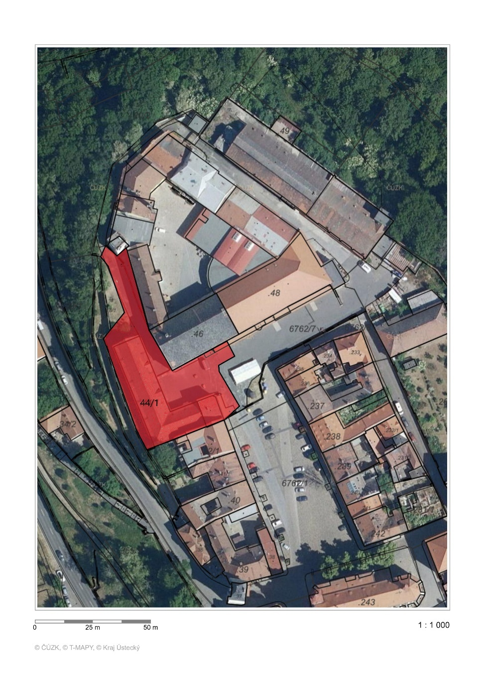

Příloha č. 1.42
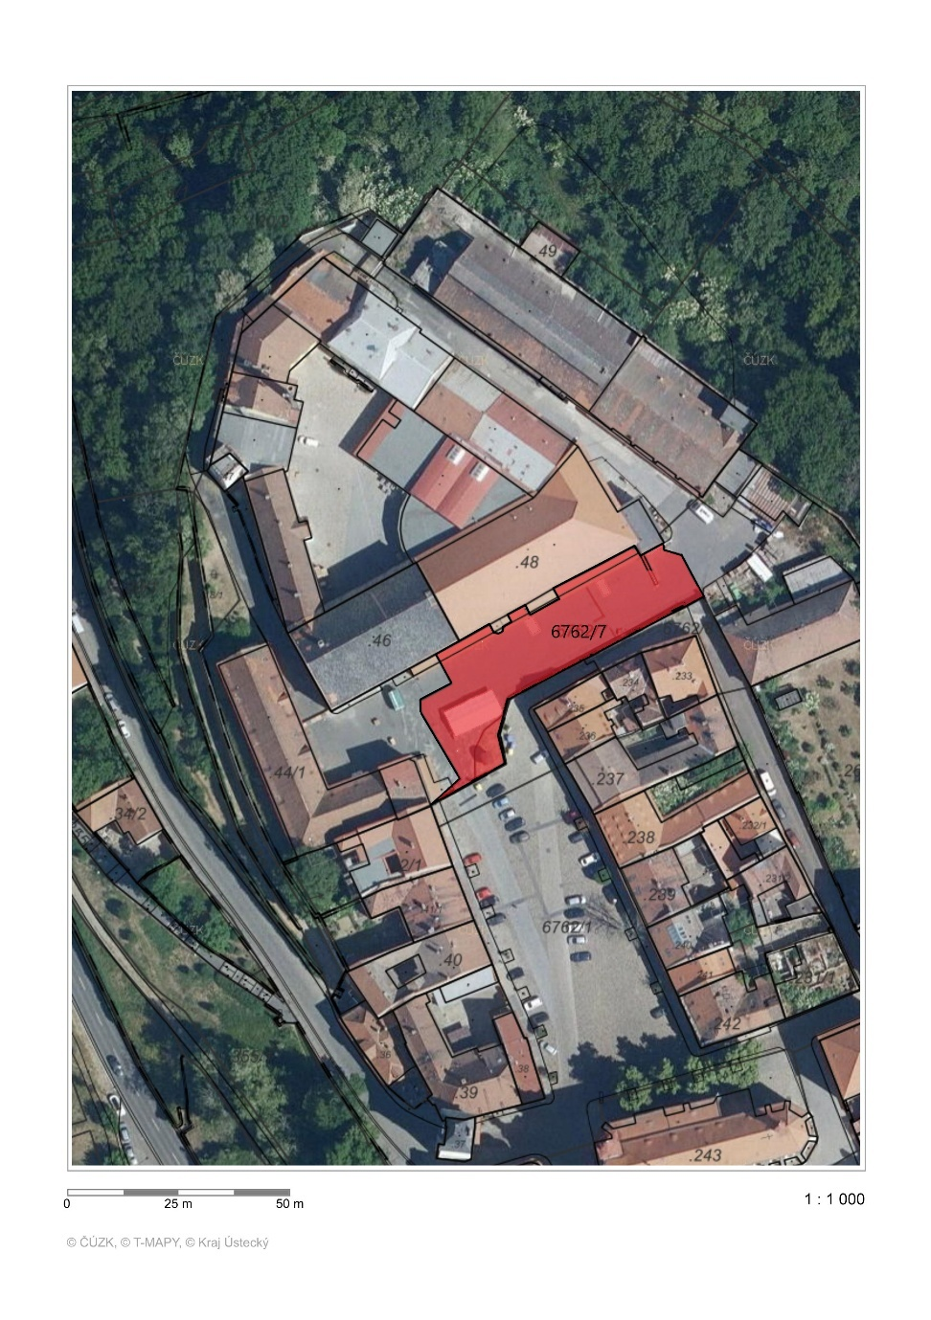

Příloha č. 1.43
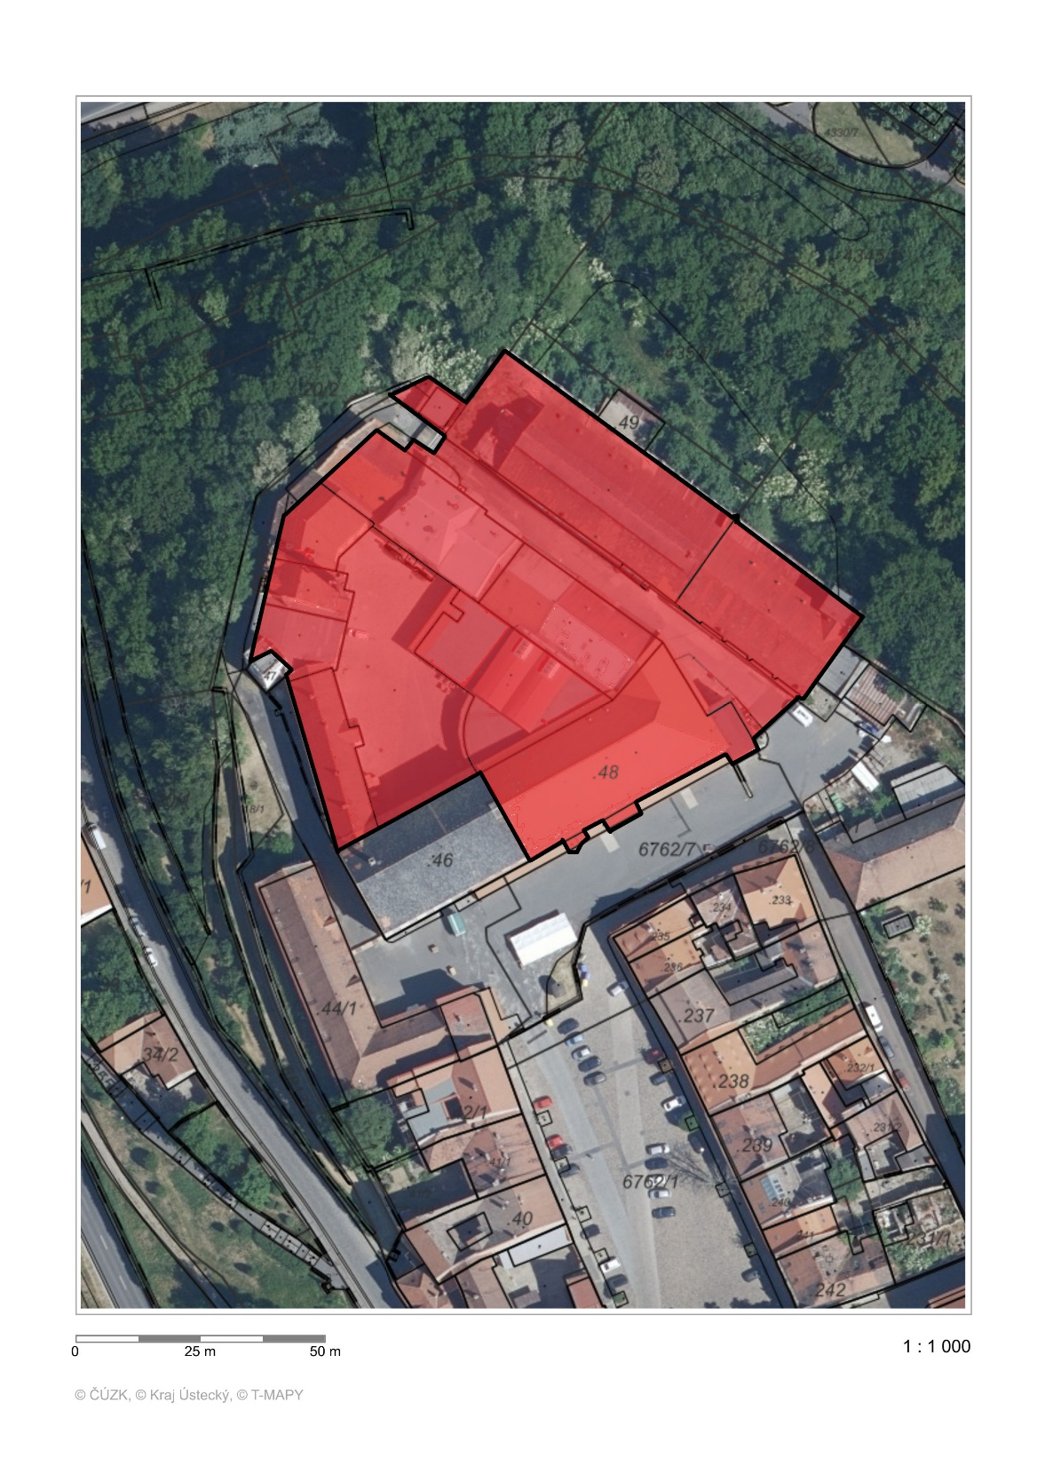

Příloha č. 1.44

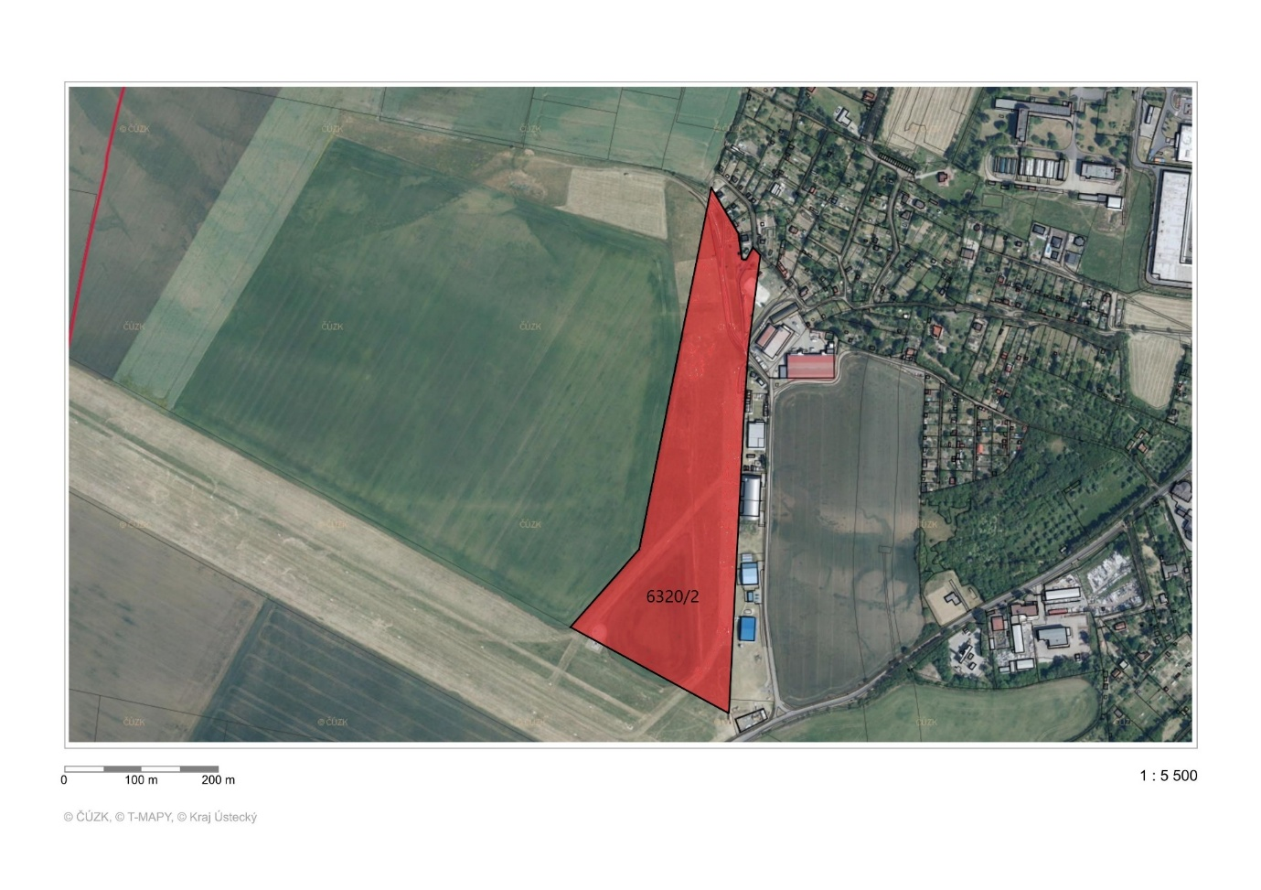

Příloha č. 1.45

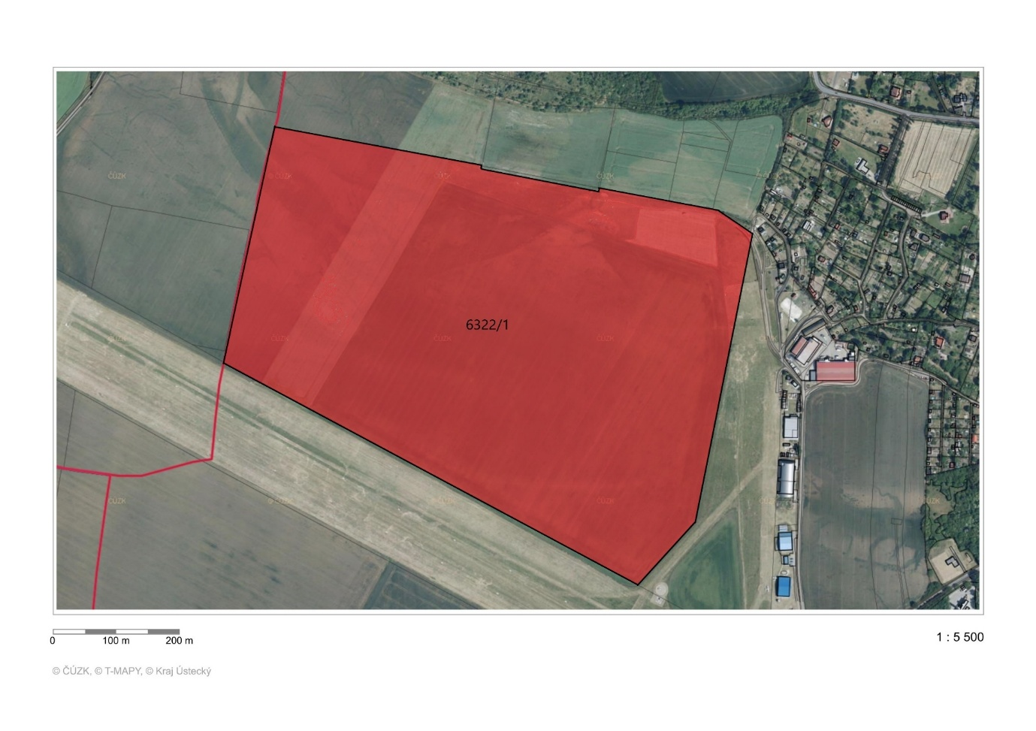

Příloha č. 1.46

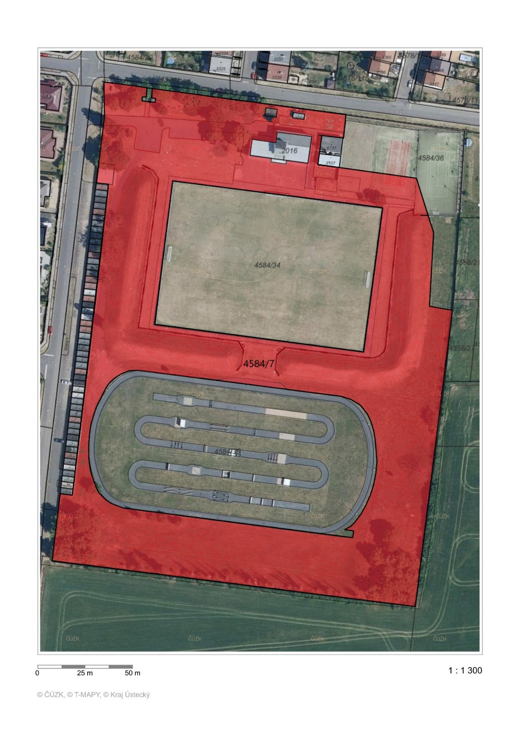

Příloha č. 1.47
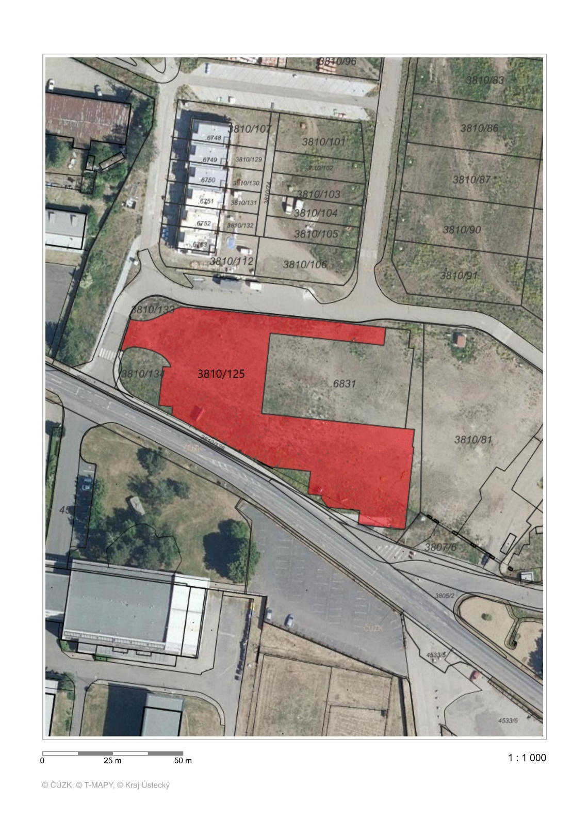

Příloha č. 1.48
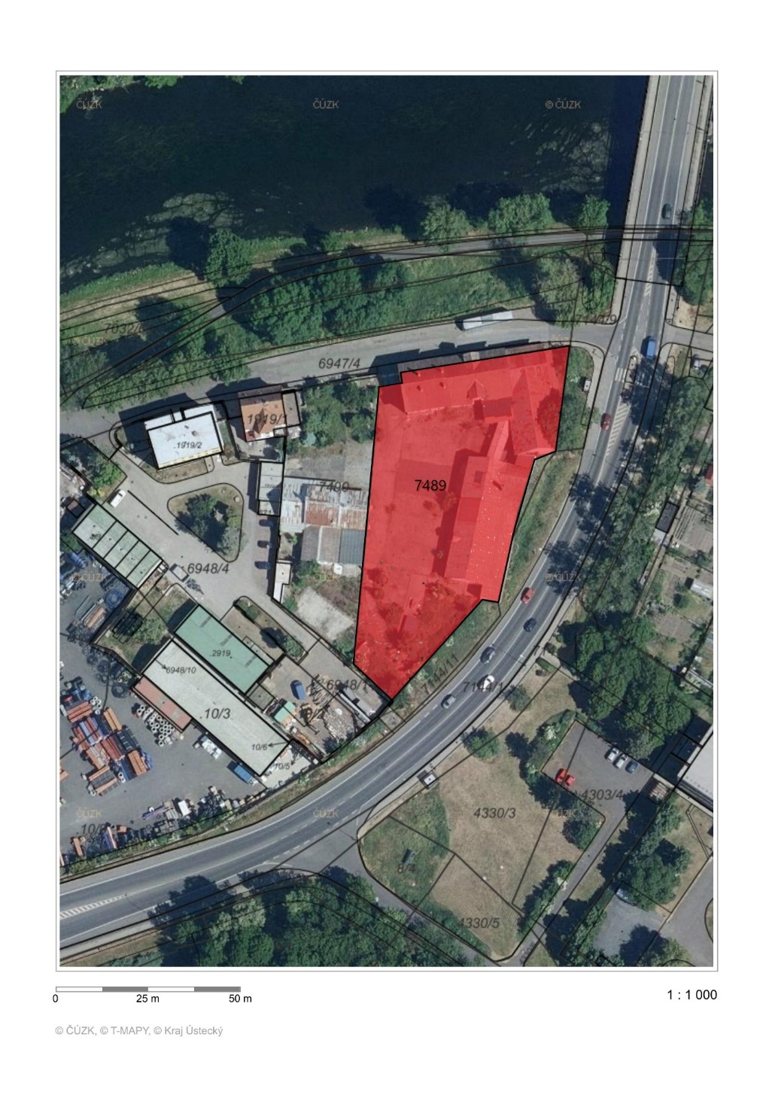

Příloha č. 1.49
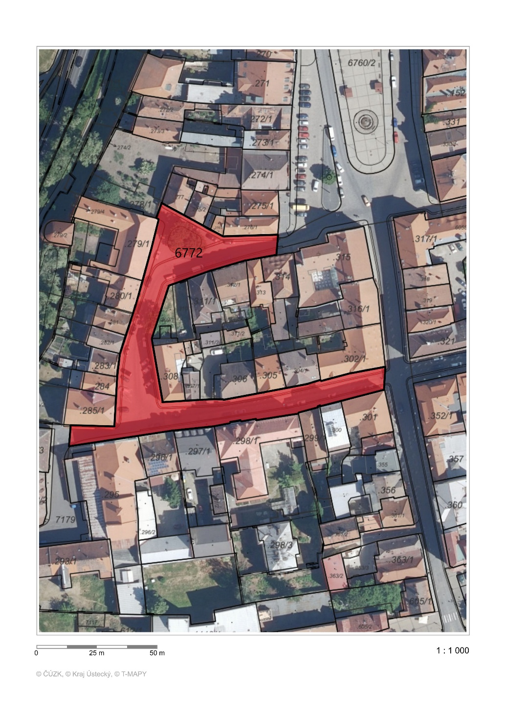

Příloha č. 1.50
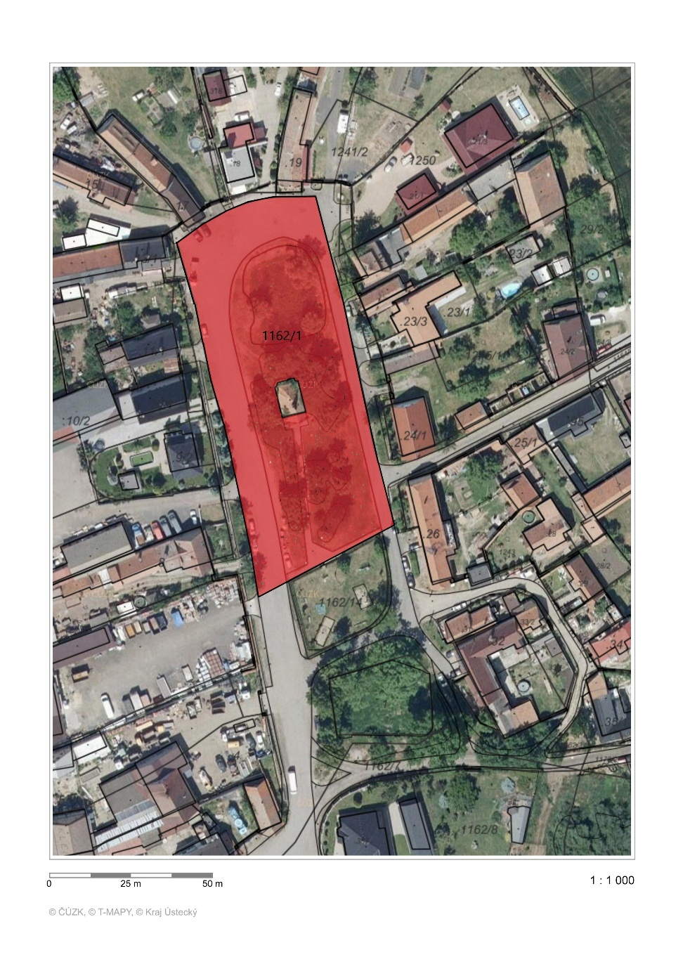

Příloha č. 1.51
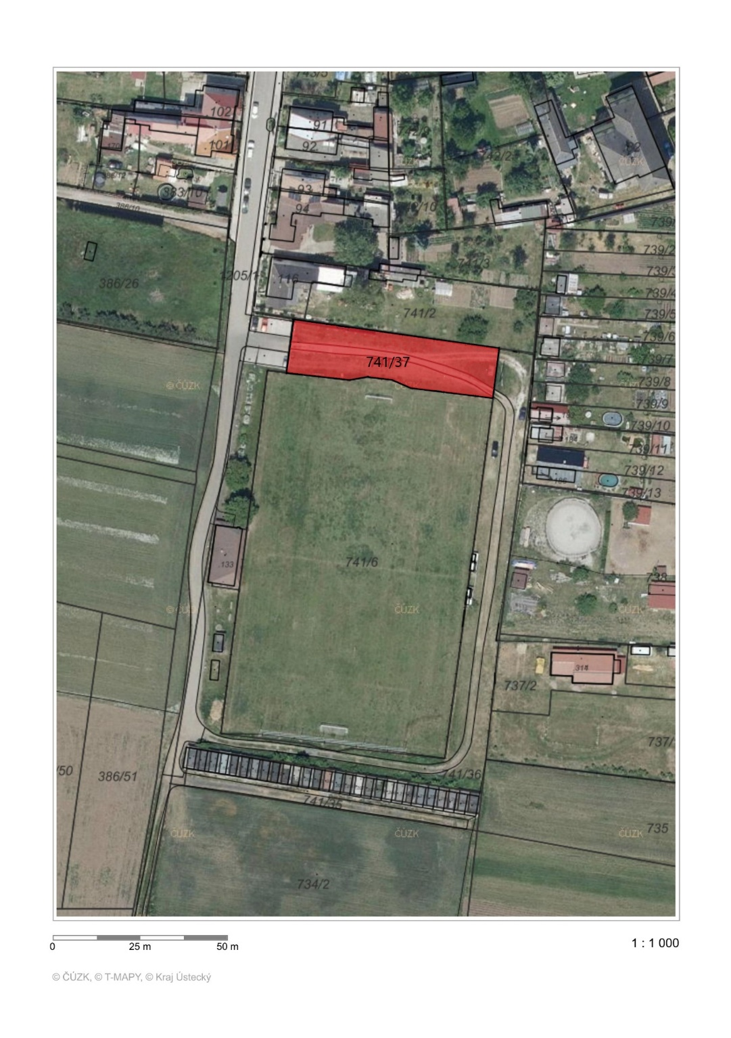

Příloha č. 1.52
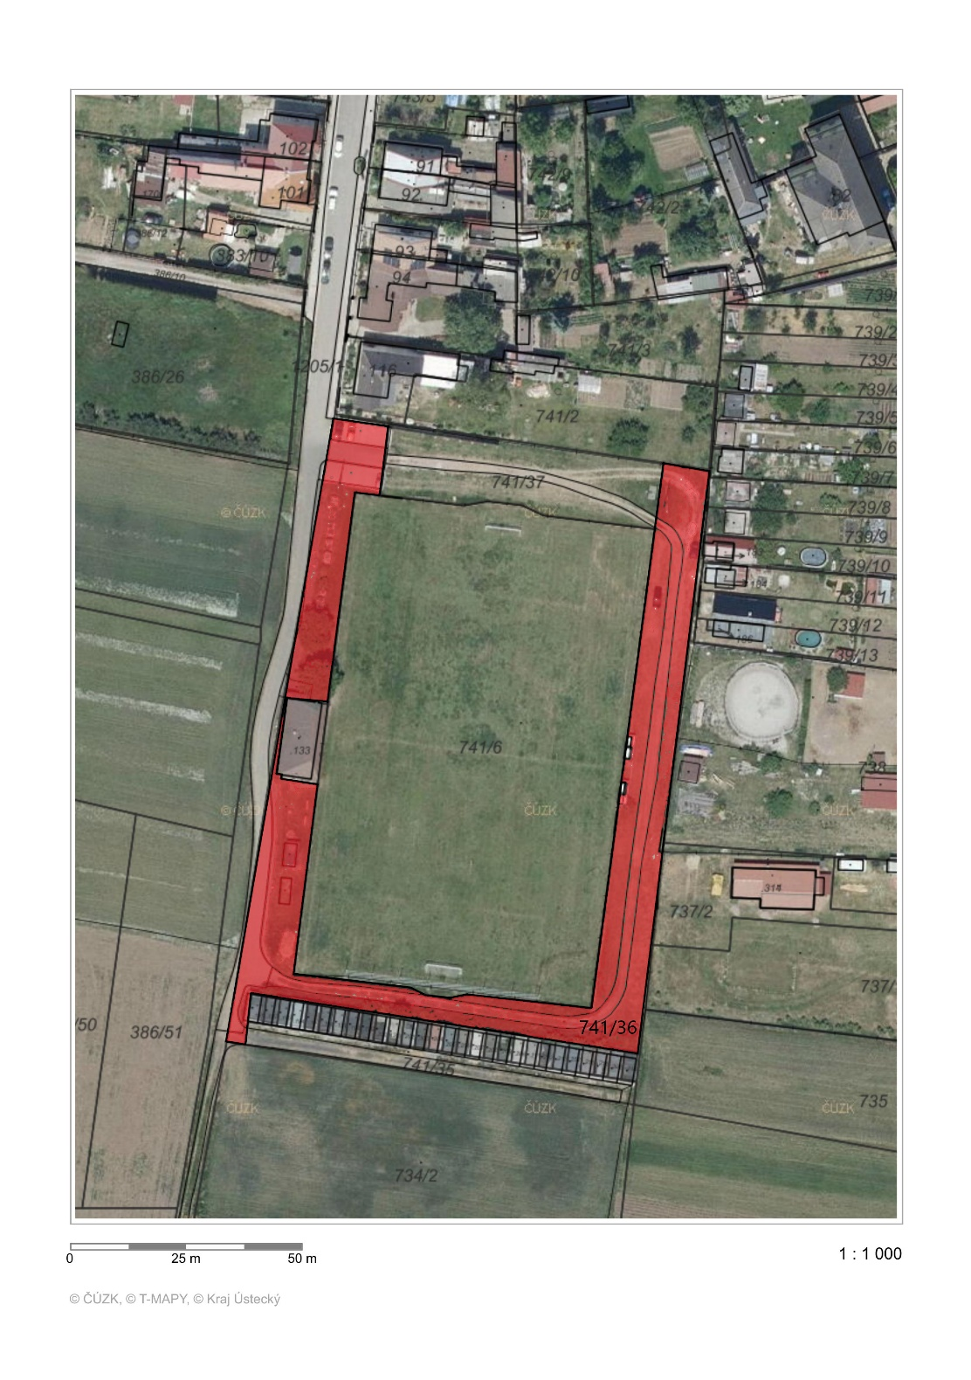

Příloha č. 53
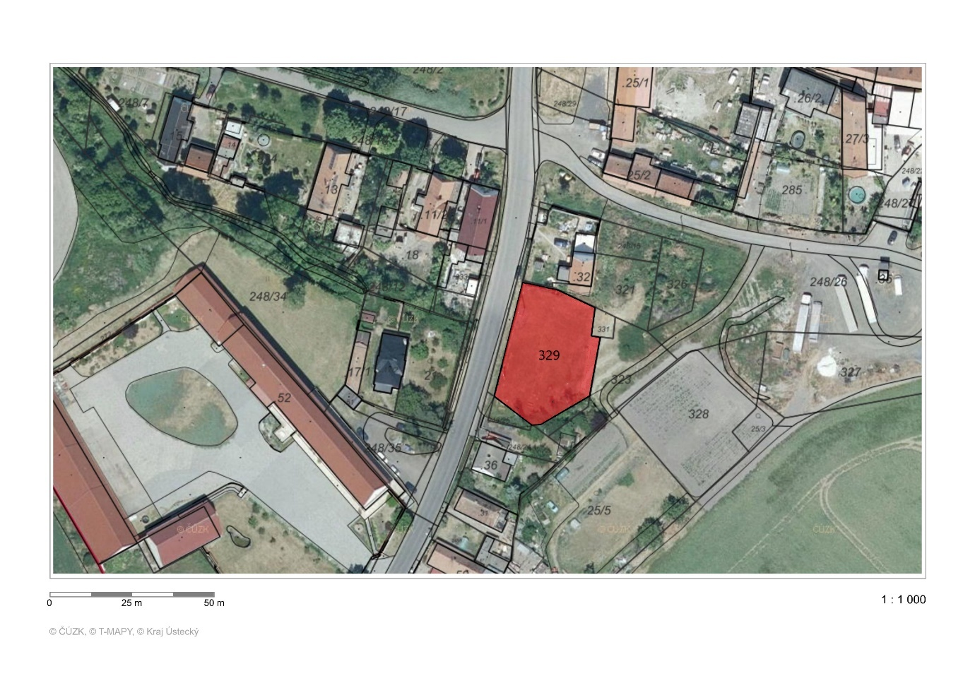

Příloha č. 1.54
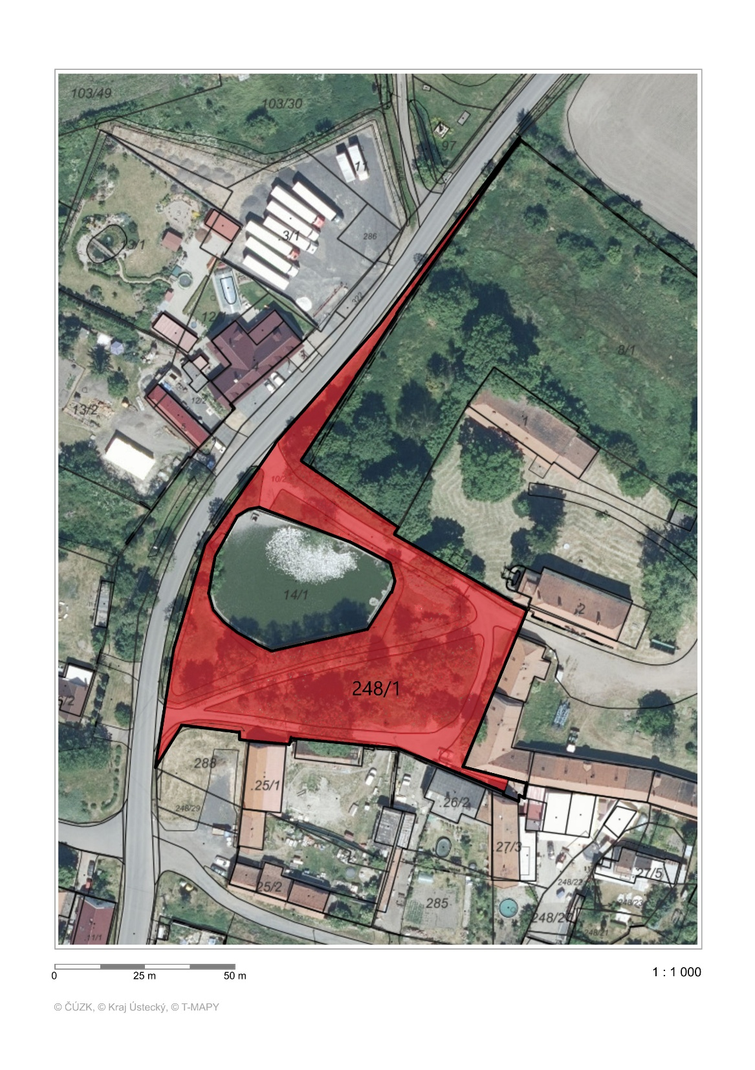

Příloha č. 1.55
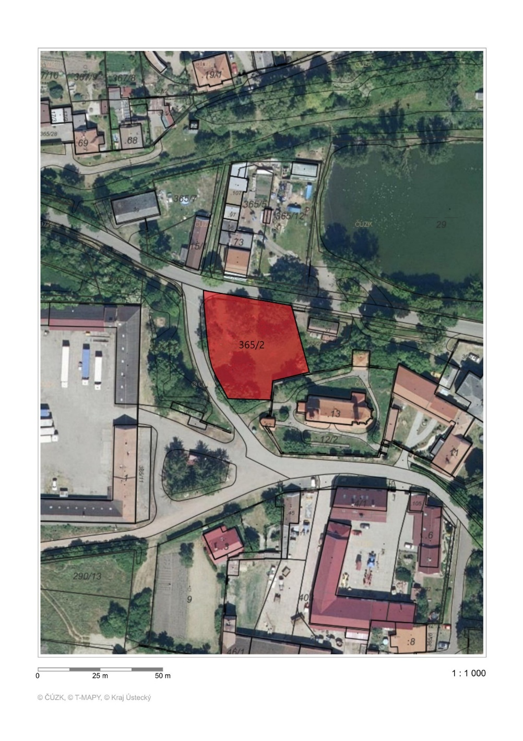

Příloha č. 1.56
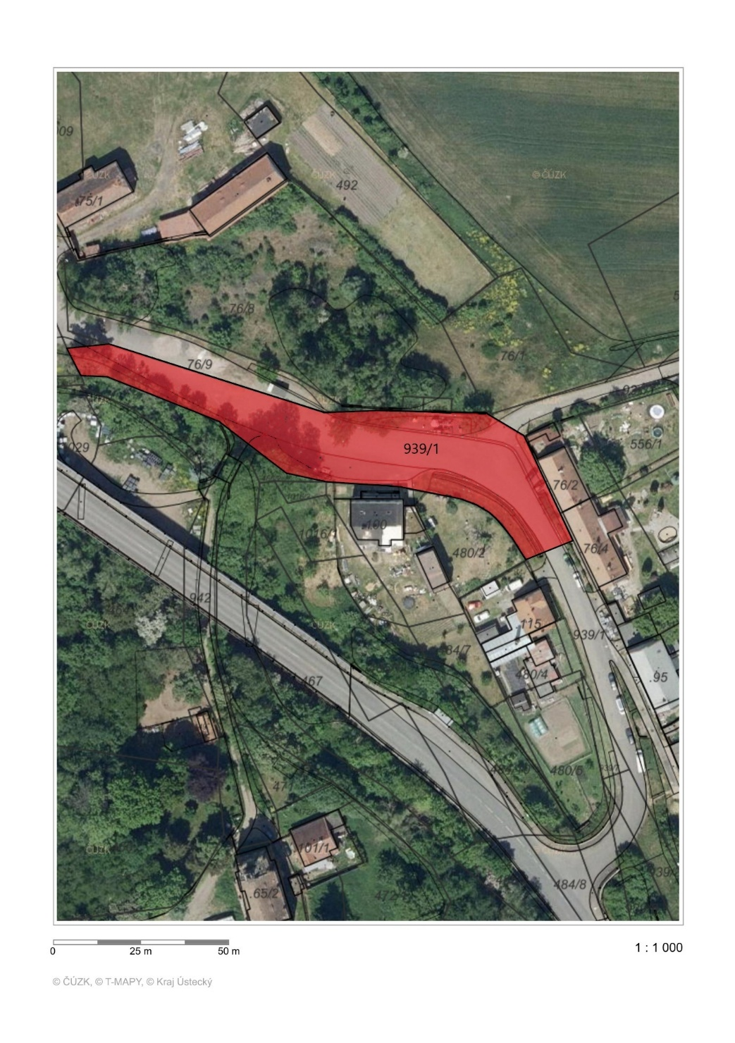

Příloha č. 1.57

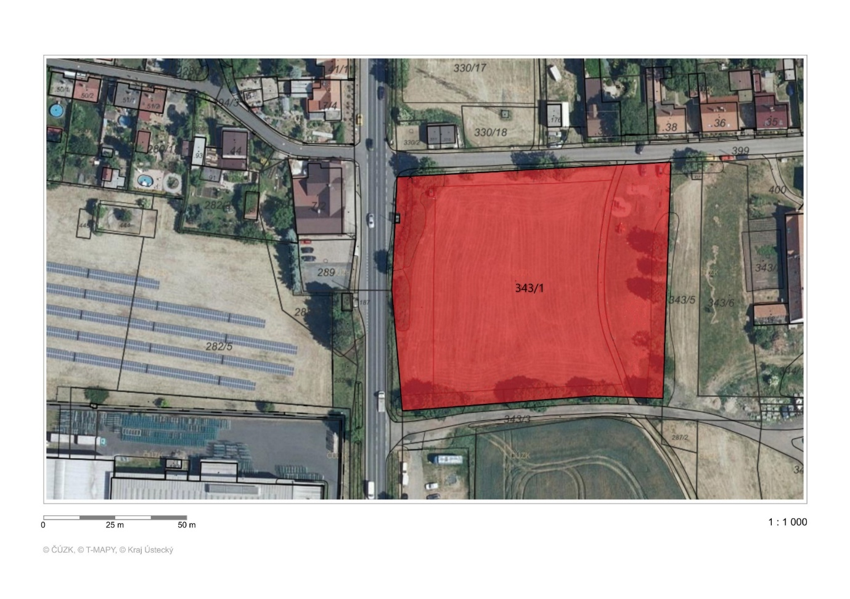

Příloha č. 1.58
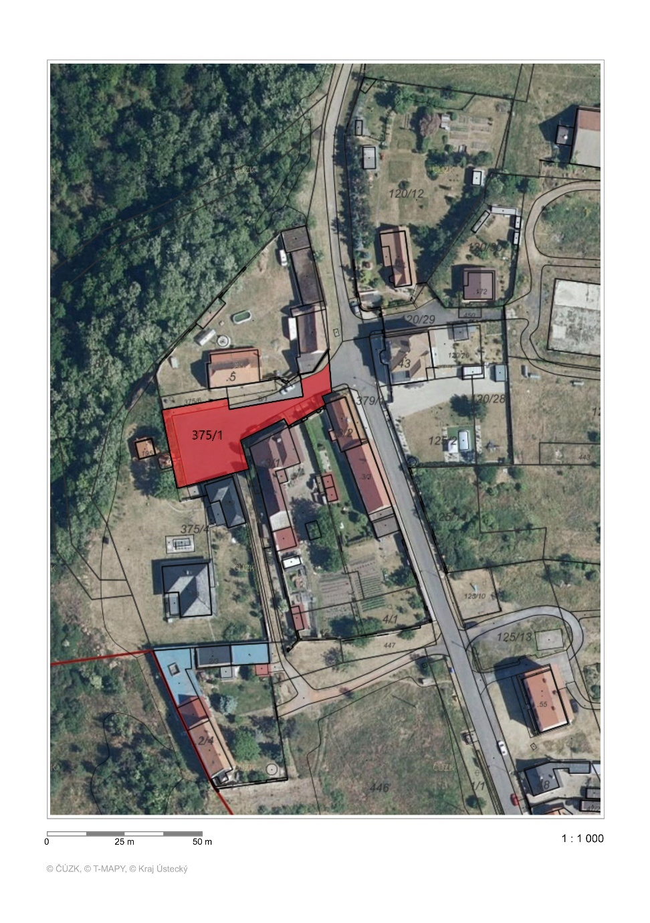

Příloha č. 1.59
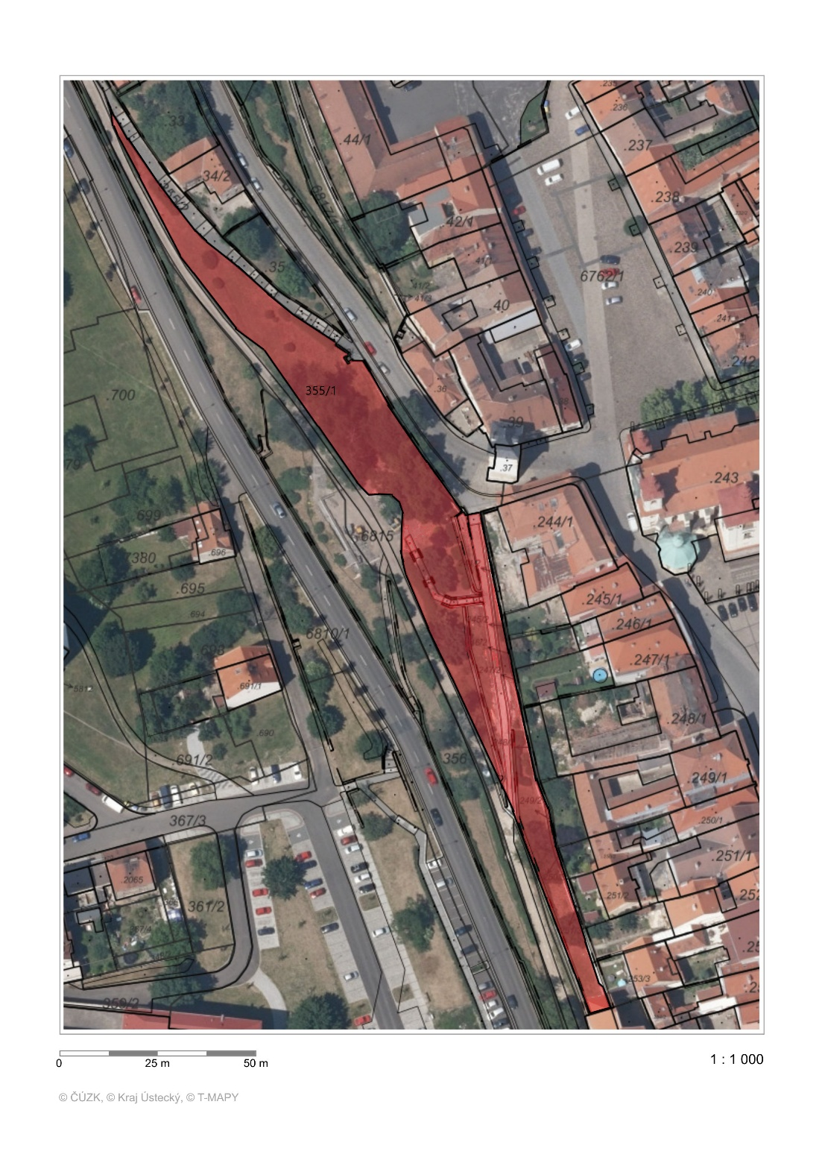

Příloha č. 1.60
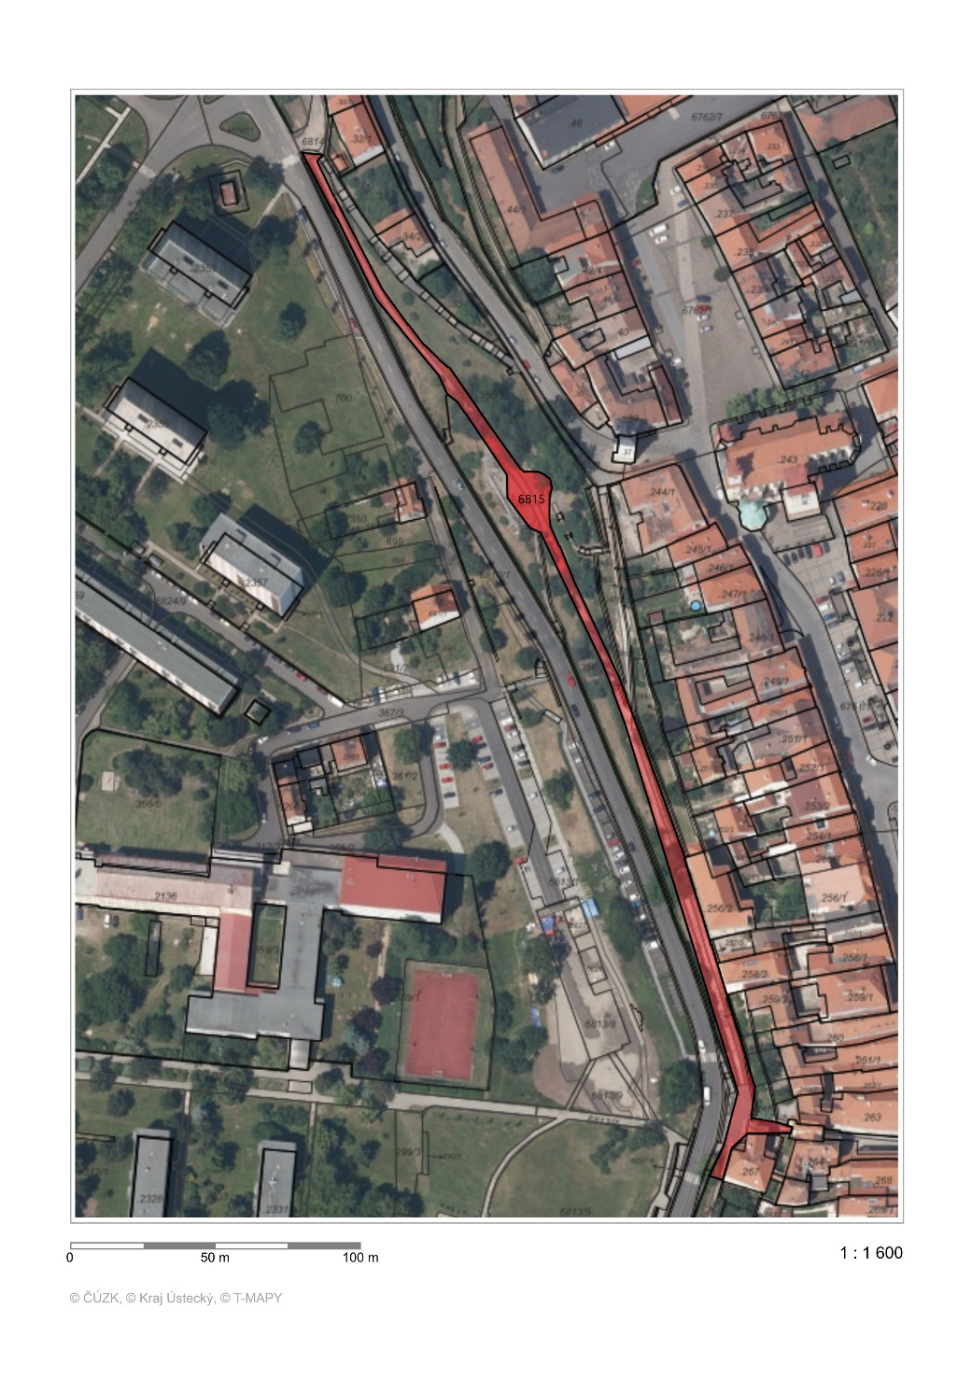

Příloha č. 1.61
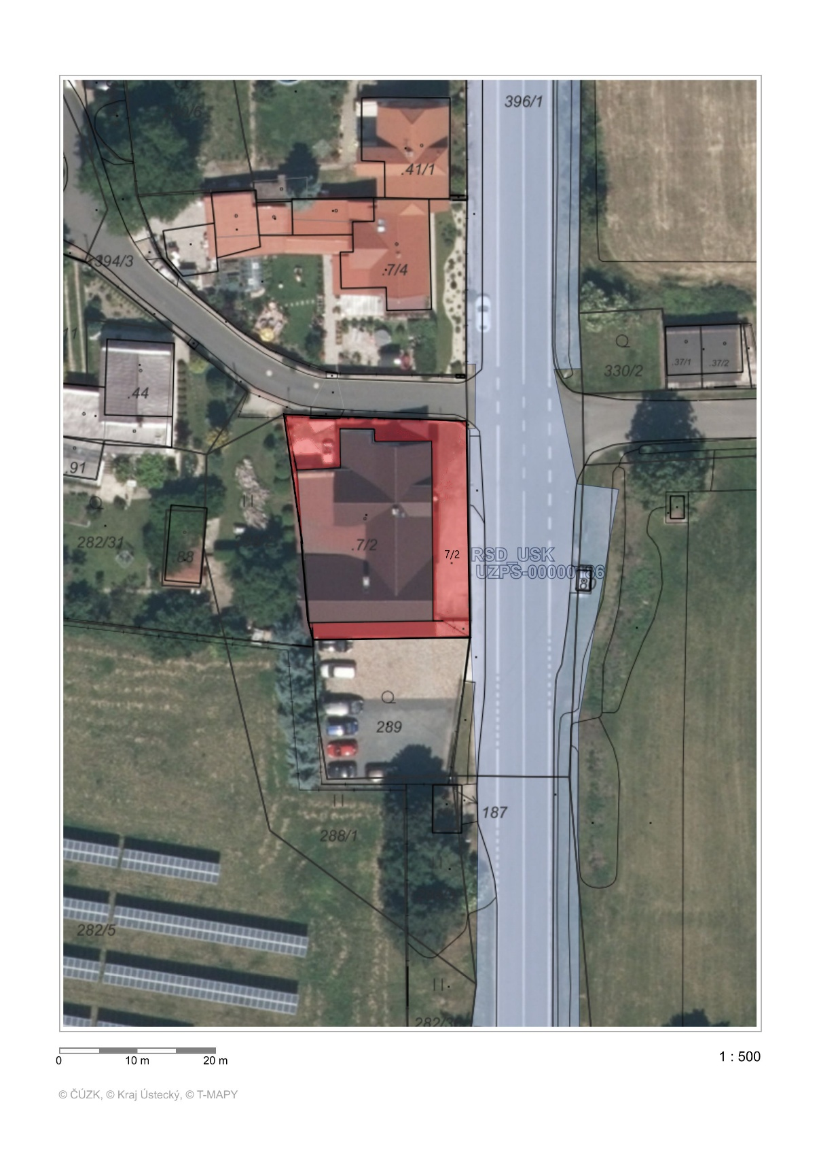

Zákon č. 117/2001 Sb., o veřejných sbírkách, ve znění pozdějších předpisů.
Obecně závazná vyhláška o místním poplatku za užívání veřejného prostranství.
Např. zákon č. 455/1991 Sb., o živnostenském podnikání, ve znění pozdějších předpisů

